УТВЕРЖДАЮ
Заместитель директора
по имущественным вопросам
______________ Б.Т. Аблаев

«___» ____________ 2026 г.

ТЕХНИЧЕСКОЕ ЗАДАНИЕ
на поставку элементов фирменного стиля, включающую монтаж, для оснащения отделений почтовой связи УФПС «Татарстан почтасы» АО «Почта России»

Самара, 2026
- ПЕРЕЧЕНЬ ПРИНЯТЫХ СОКРАЩЕНИЙ И ОПРЕДЕЛЕНИЙ
№  п/п | Сокращение, определение | Расшифровка сокращения, толкование определений
1 | БВК | Быстровозводимая конструкция
2 | Бэк-офис | Вспомогательное помещение
3 | ГОСТ | Государственный стандарт Российской Федерации
4 | ГОПС | Отделение почтовой связи формата «Городское ОПС»
5 | Заказчик, Общество, Покупатель | Акционерное общество «Почта России», АО «Почта России»
6 | МОПС | Модульное отделение почтовой связи
7 | ОПС | Отделение почтовой связи
8 | пог. м | Погонный метр
9 | СОПС | Отделение почтовой связи формата «Сельское ОПС»
10 | ТЗ | Техническое задание
11 | Товар, ЭФС | Элементы фирменного стиля
12 | УПД | Универсальный передаточный документ
13 | УФПС | Управление федеральной почтовой связи, являющееся филиалом Общества
15 | Филиал Заказчика | Обособленное подразделение Общества, расположенное вне места нахождения Общества, осуществляющее все его функции или их часть, в том числе функции представительства,  и указанное в едином государственном реестре юридических лиц
16 | ЦВПП | Центр выдачи и приема посылок
17 | ЦОЮЛ | Центр обслуживания юридических лиц
18 | шт | штука, штук
19 | В х Ш х Г | Высота, ширина, глубина
20 | мм | миллиметр
- ОБЩИЕ ТРЕБОВАНИЯ К ТОВАРУ
Предмет закупки: поставка элементов фирменного стиля, включающая монтаж, для оснащения отделений почтовой связи УФПС «Татарстан почтасы» АО «Почта России».
Цель поставки товара: обеспечение ОПС необходимыми элементами фирменного стиля в соответствии со стандартами оформления ОПС, номенклатурой и количеством поставляемого Товара (приложение № 1 к ТЗ).

- ОБЩИЕ ТРЕБОВАНИЯ К ТОВАРУ
  - Требования к товару
Поставляемые ЭФС должны быть новыми, не бывшими в употреблении, не восстановленными, не являться выставочными образцами, не быть заложенными или арестованными, свободными от прав третьих лиц.
  - Номенклатура и количество поставляемого Товара
Номенклатура и количество поставляемого Товара приведены
в приложении № 1 к ТЗ.
  - Основные характеристики товара и работ по его монтажу
Товар должен соответствовать техническим характеристикам, указанным в «Альбоме элементов рекламно-информационного
и навигационного оборудования» (приложение № 4 к ТЗ).
Товар не имеет дефектов, связанных с качеством материалов
и качеством их изготовления. К Товару прилагаются необходимые сопроводительные документы, подтверждающие его соответствие требованиям, установленным Заказчиком:
- копия паспорта качества;
- копия сертификата соответствия / декларации о соответствии и (или) протокола испытаний;
- инструкция по сборке Товара;
- инструкция по эксплуатации Товара.
Поставщик выполняет работы по монтажу Товара на месте
его эксплуатации в сроки, установленные п. 6.1 ТЗ. Поставщик также осуществляет демонтаж старых вывесок (при необходимости)
и подключение к электрической сети Товара, требующего такого подключения (вывески с подсветкой и т. п.), в рамках работ по монтажу.
  - Комплектность товара
Товары, состоящие из нескольких предметов (элементов), должны быть поставлены единым комплектом.
  - Нормативные документы, которые устанавливают требования к товару, к поставке товара, сборке (монтажу, установке) товара
Поставляемый Товар и работы по его монтажу должны соответствовать требованиям следующих нормативных документов:
– ГОСТ 9.306-85 «Государственный стандарт Союза ССР. Единая система защиты от коррозии и старения. Покрытия металлические
и неметаллические неорганические. Обозначения»;
– ГОСТ 9.104-2018 «Межгосударственный стандарт. Единая система защиты от коррозии и старения. Покрытия лакокрасочные. Группы условий эксплуатации»;
– ГОСТ 14192-96 «Межгосударственный стандарт. Маркировка грузов» (далее − ГОСТ 14192-96);
– ГОСТ 9.014-78 «Межгосударственный стандарт. Единая система защиты от коррозии и старения. Временная противокоррозионная защита изделий. Общие требования»;
– ГОСТ 24621-2015 «Межгосударственный стандарт. Пластмассы
и эбонит. Определение твердости при вдавливании с помощью дюрометра (твердость по Шору)»;
– ГОСТ Р 52131-2019 «Национальный стандарт Российской Федерации. Средства отображения информации знаковые для инвалидов. Технические требования»;
– Гост Р 56832-2020 «Национальный стандарт Российской Федерации. Шрифт Брайля. Требования и размеры» (далее − Гост Р 56832-2020).
Если в период поставки Товара нормативные документы, указанные
в ТЗ, прекратят свое действие полностью или утратят силу в части,
то Поставщик руководствуется действующими нормативными документами,
в том числе теми, которые будут введены в действие вместо утративших силу.
  - Объем гарантий и гарантийный срок
Гарантийный срок на поставленный Товар – не менее 24 (Двадцати четырех) месяцев с момента подписания товарной накладной ТОРГ-12/УПД.
Гарантийный срок на выполненные работы по монтажу ЭФС −
не менее 24 (Двадцати четырех) месяцев с даты подписания Заказчиком товарной накладной ТОРГ-12/УПД.
При обнаружении в период гарантийного срока дефектов поставленного Товара Поставщик обязан за свой счет устранить выявленные недостатки Товара или заменить некачественный Товар товаром надлежащего качества
в течение 10 (Десяти) рабочих дней с момента получения
от Заказчика письменного требования о необходимости устранения недостатков Товара или проведения его гарантийной замены. Требование направляется Заказчиком на адрес электронной почты Поставщика, указанной в договоре.
При обнаружении в период гарантийного срока некачественного монтажа Товара Поставщик обязан за свой счет устранить выявленные недостатки в течение 10 (Десяти) рабочих дней с момента получения от Заказчика письменного требования о необходимости устранения недостатков монтажа Товара. Требование направляется Заказчиком на адрес электронной почты Поставщика, указанной в договоре.
- ТРЕБОВАНИЯ К МАРКИРОВКЕ
Маркировка Товара должна соответствовать требованиям
ГОСТ 14192-96.
Товар имеет следующую маркировку:
– товарный знак (при наличии) и (или) наименование предприятия-изготовителя;
– наименование товара и его условное обозначение;
– порядковый номер по системе нумерации предприятия-изготовителя;
– дату выпуска.

5. ТРЕБОВАНИЯ К УПАКОВКЕ ТОВАРА
Упаковка должна обеспечивать защиту Товара от всех видов повреждений во время складирования, транспортировки, а также погрузо-разгрузочных работ.
6. СРОК, МЕСТО (АДРЕС) И УСЛОВИЯ ПОСТАВКИ ТОВАРА
          - Срок и место поставки Товара
6.1.1. Поставка Товара осуществляется партиями по заявкам Заказчика/ филиала Заказчика в срок не более 7 (Семи) рабочих дней с даты получения Поставщиком заявки Заказчика / филиала Заказчика.
Заявки направляются Покупателем на адрес электронной почты
Поставщика, указанный в договоре, не чаще 3 (Трех) раз в неделю.
Общий срок поставки Товара составляет 24 (Двадцать четыре) месяца с даты заключения договора.
Требования к формированию заявки:
Минимальное количество Товара, подлежащего поставке в рамках одной заявки, устанавливается в заявке.
Максимальное количество Товара, подлежащего поставке в рамках одной заявки, установлено в приложении № 2 к ТЗ.
6.1.2. Адрес(а) поставки и монтажа Товара указаны в приложении
№ 2 к ТЗ.
          - Условия поставки
Поставка Товара осуществляется в сроки, определенные п. 6.1 ТЗ. Поставщик уведомляет Заказчика / филиал Заказчика о поставке Товара
по указанной в договоре электронной почте не позднее 3 (Трех) рабочих дней до дня поставки.
Доставка Товара осуществляется в рабочие дни с понедельника
по четверг с 9:00 до 17:00, в пятницу с 9:00 до 16:00.
Заказчик / филиал Заказчика в письменном виде и (или) посредством направления сообщения на адрес электронной почты Поставщика, указанной в договоре, подтверждает Поставщику готовность принять Товар в указанное Поставщиком время. Без наличия подтверждения от Заказчика / филиала Заказчика доставка Товара в указанное Поставщиком время не осуществляется.
  - Условия монтажа Товара
- Заявка на поставку Товара и заявка на выполнение работ
по монтажу Товара (в случае осуществления монтажа Товара по заявкам согласно требованиям ТЗ) оформляются Заказчиком отдельно.
- Во время осуществления монтажа Товара (при необходимости) осуществляется подгонка Товара по месту с учетом конструктивных особенностей помещения. Необходимость подгонки Товара по месту определяется представителем Заказчика во время проведения монтажа.

7. УСЛОВИЯ СДАЧИ И ПРИЕМКИ ТОВАРА
- Порядок сдачи и приемки Товара и выполненных работ по его монтажу
Приемка Товара осуществляется Заказчиком / филиалом Заказчика
в течение 15 (Пятнадцати) рабочих дней с даты поставки Товара по каждой заявке и получения документов, указанных в п. 7.2 ТЗ.
Приемка выполненных работ по монтажу поставленного Товара осуществляется Заказчиком в течение 15 (Пятнадцати) рабочих дней со дня получения Заказчиком акта сдачи-приемки выполненных работ.
Иные условия сдачи и приемки Товара и работ по его монтажу −
в соответствии с условиями договора.
В процессе приемки Товара, выполнения и завершения работ по монтажу Поставщик осуществляет фото- и видеофиксацию приемки Товара, выполнения работ по монтажу Товара в объеме, установленном ТЗ, результатов выполненных работ по монтажу Товара.
- Требования к комплекту технических и подтверждающих качество товара документов, передаваемых Заказчику при поставке товара и сборке (установке, монтаже, наладке, ввода в эксплуатацию) Товара
Поставщик поставляет Заказчику / филиалу Заказчика Товар с надлежащим образом оформленными сопроводительными документами:
- товарная накладная по форме ТОРГ-12 на бумажном носителе или УПД;
- комплект документации на русском языке (паспорт и (или) руководство (инструкция) по эксплуатации, и (или) инструкция по применению, и (или) руководство (инструкция) по монтажу, копия сертификата соответствия и (или) декларации соответствия, гарантийный талон).
Материалы фото- и видеофиксации, осуществляемой в процессе приемки Товара, направляются Заказчику / филиалу Заказчика в течение 1 (одного) рабочего дня после даты приемки для подтверждения соответствия фактически поставленных Товаров требованиям, предусмотренным ТЗ и договором.
По окончании работ по монтажу ЭФС Поставщик передает Заказчику следующие оформленные и подписанные уполномоченным лицом Поставщика отчетные документы:
1. техническую документацию на смонтированный Товар (инструкции, гарантийные талоны, паспорта) (при наличии);
2. материалы фото- и видеофиксации, осуществляемой в процессе выполнения, а также завершения работ по монтажу Товара.
8. ТРЕБОВАНИЯ К ТРАНСПОРТИРОВКЕ ТОВАРА
Упаковка должна соответствовать требованиям, установленным
ГОСТ 26653-2015 «Межгосударственный стандарт. Подготовка генеральных грузов к транспортированию. Общие требования».
В процессе транспортировки Товар должен быть защищен от намокания, загрязнения и механических повреждений.
9. ТРЕБОВАНИЯ К ХРАНЕНИЮ ТОВАРА
Не установлены.
10. ТРЕБОВАНИЯ К ОБСЛУЖИВАНИЮ ТОВАРА
Не установлены.
11. ЭКОЛОГИЧЕСКИЕ ТРЕБОВАНИЯ
Не установлены.
12. ТРЕБОВАНИЯ К БЕЗОПАСНОСТИ ТОВАРА
Товар должен быть разрешен для применения на территории Российской Федерации и соответствовать требованиям безопасности в соответствии
с законодательством Российской Федерации, в том числе быть безопасным для жизни, здоровья работников и клиентов Заказчика, имущества Заказчика потребителя и окружающей среды.
13. ДОПОЛНИТЕЛЬНЫЕ (ИНЫЕ) ТРЕБОВАНИЯ
Не установлены.
14. ПЕРЕЧЕНЬ ПРИЛОЖЕНИЙ
Номер  приложения | Наименование приложения | Номер страницы
1 | Номенклатура и количество поставляемого Товара | 8
2 | Адреса филиалов Заказчика | 9
3 | Перечень и состав комплектов Товара | 49
4 | Альбом элементов рекламно-информационного и навигационного оборудования | 69

Приложение № 1 к ТЗ
Номенклатура и количество поставляемого Товара
№  п/п | Наименование Товара | Единица измерения | Количество
1 | Вывеска на композите без подсветки для новых вывесок | штука | 5
2 | Табличка с режимом работы на двух языках | штука | 26
3 | Табличка с режимом работы, выполненная шрифтом Брайля | штука | 26
4 | Табличка с информацией о возможности дистанционного обслуживания на двух языках | штука | 26
5 | Таблички для навигации в бэк-офисе | штука | 16
6 | Пиктограмма категории доступности для инвалидов в креслах-колясках тактильная | штука | 26
7 | Пиктограмма категории доступности для инвалидов по слуху тактильная | штука | 26
8 | Пиктограмма (тактильно визуальный знак) категории доступности инвалидов по зрению | штука | 26
9 | Пиктограмма (знак обозначения) места кратковременного отдыха или ожидания для инвалидов | штука | 42
10 | Стикер (тактильный) на почтовых ящиках с информацией о режиме выемки корреспонденции, выполненный шрифтом Брайля | штука | 26
11 | Наборная таблица для П/Я (ДП; ДЧ; ДЧ-ОДА) | штука | 26
12 | Наклейка на почтовый ящик с информацией о режиме выемки корреспонденции | штука | 26
13 | Желтый круг, наклейка на дверь со смотровой панелью | штука | 74
14 | Знак обозначения кнопки вызова персонала для оказания ситуационной помощи (специализированный сервисный тактильно-визуальный знак) | штука | 26
15 | Знак «Курение запрещено» | штука | 26
16 | Инфографика «В зале ведется видеонаблюдение» | штука | 26
17 | Пиктограмма «Примерочная» | штука | 16
18 | Информационный стенд А4 (с карманом под книгу жалоб) на 8 карманов | штука | 16
19 | Рекламно-информационный стенд А3 | штука | 26
20 | Карманы для бланков | штука | 16
21 | Подставка настольная для размещения рекламно-информационных материалов формата А4 | штука | 52
22 | Буклетница настольная с 4 карманами формат 1/3 А4 | штука | 26

Приложение № 2 к ТЗ

Адреса филиалов Заказчика

№ п/п | Наименование Товара |  | Наименование филиала Заказчика | Адрес склада в филиале Заказчика |  | Контактное лицо (ответственное лицо за приемку Товара), телефон, адрес электронной почты и контактные данные для направления уведомления о готовности поставки Товара | Максимальная партия поставки Товара по заявке, комплект | Платежные реквизиты филиалов Заказчика
1 | Комплект № | 1 | УФПС "ТАТАРСТАН ПОЧТАСЫ" | 422824 | Российская Федерация, Респ Татарстан, р-н Камско-Устьинский, с Теньки, ул Октябрьская, зд. 64 | Руководитель отдела по реализации макропрограммы  Магдеев Тимур Маратович: 89047626240  Magdeev-T@russianpost.ru  Заместитель директора  Минахметов Руслан Рустемович: 89297242122  Ruslan.Minakhmetov@russianpost.ru  Главный специалист  Черненко Анастасия Викторовна: 8927009091,  A-Chernenko@russianpost.ru;  Главный специалист  Филиппова Ирина Евгеньевна: 89272630646,  Filippova1_I-E@russianpost.ru | 1 | Адрес: 420111, г. Казань, ул. Рахматуллина, д. 3  ИНН 7724490000  КПП 165543002  Филиал Банка ВТБ (ПАО) в г. Нижнем Новгороде  Р/с: 40502810025240000014  к/с: 30101810200000000837  БИК 042202837
2 | Комплект № | 2 | УФПС "ТАТАРСТАН ПОЧТАСЫ" | 423405 | Российская Федерация, Респ Татарстан, р-н Альметьевский, с Новотроицкое, ул Советская, д. 10 | Руководитель отдела по реализации макропрограммы  Магдеев Тимур Маратович: 89047626240  Magdeev-T@russianpost.ru  Заместитель директора  Минахметов Руслан Рустемович: 89297242122  Ruslan.Minakhmetov@russianpost.ru  Главный специалист  Черненко Анастасия Викторовна: 8927009091,  A-Chernenko@russianpost.ru;  Главный специалист  Филиппова Ирина Евгеньевна: 89272630646,  Filippova1_I-E@russianpost.ru | 1 | Адрес: 420111, г. Казань, ул. Рахматуллина, д. 3  ИНН 7724490000  КПП 165543002  Филиал Банка ВТБ (ПАО) в г. Нижнем Новгороде  Р/с: 40502810025240000014  к/с: 30101810200000000837  БИК 042202838
3 | Комплект № | 3 | УФПС "ТАТАРСТАН ПОЧТАСЫ" | 423285 | Российская Федерация, Респ Татарстан, р-н Лениногорский, с Туктарово-Урдала, ул Советская, д. 98 | Руководитель отдела по реализации макропрограммы  Магдеев Тимур Маратович: 89047626240  Magdeev-T@russianpost.ru  Заместитель директора  Минахметов Руслан Рустемович: 89297242122  Ruslan.Minakhmetov@russianpost.ru  Главный специалист  Черненко Анастасия Викторовна: 8927009091,  A-Chernenko@russianpost.ru;  Главный специалист  Филиппова Ирина Евгеньевна: 89272630646,  Filippova1_I-E@russianpost.ru | 1 | Адрес: 420111, г. Казань, ул. Рахматуллина, д. 3  ИНН 7724490000  КПП 165543002  Филиал Банка ВТБ (ПАО) в г. Нижнем Новгороде  Р/с: 40502810025240000014  к/с: 30101810200000000837  БИК 042202839
4 | Комплект № | 4 | УФПС "ТАТАРСТАН ПОЧТАСЫ" | 422855 | Российская Федерация, Респ Татарстан, р-н Спасский, с Вожи, ул Бугровка, д. 110 | Руководитель отдела по реализации макропрограммы  Магдеев Тимур Маратович: 89047626240  Magdeev-T@russianpost.ru  Заместитель директора  Минахметов Руслан Рустемович: 89297242122  Ruslan.Minakhmetov@russianpost.ru  Главный специалист  Черненко Анастасия Викторовна: 8927009091,  A-Chernenko@russianpost.ru;  Главный специалист  Филиппова Ирина Евгеньевна: 89272630646,  Filippova1_I-E@russianpost.ru | 1 | Адрес: 420111, г. Казань, ул. Рахматуллина, д. 3  ИНН 7724490000  КПП 165543002  Филиал Банка ВТБ (ПАО) в г. Нижнем Новгороде  Р/с: 40502810025240000014  к/с: 30101810200000000837  БИК 042202840
5 | Комплект № | 5 | УФПС "ТАТАРСТАН ПОЧТАСЫ" | 423292 | Российская Федерация, Респ Татарстан, р-н Лениногорский, с Сарабикулово, ул Пионерская, д. 36 | Руководитель отдела по реализации макропрограммы  Магдеев Тимур Маратович: 89047626240  Magdeev-T@russianpost.ru  Заместитель директора  Минахметов Руслан Рустемович: 89297242122  Ruslan.Minakhmetov@russianpost.ru  Главный специалист  Черненко Анастасия Викторовна: 8927009091,  A-Chernenko@russianpost.ru;  Главный специалист  Филиппова Ирина Евгеньевна: 89272630646,  Filippova1_I-E@russianpost.ru | 1 | Адрес: 420111, г. Казань, ул. Рахматуллина, д. 3  ИНН 7724490000  КПП 165543002  Филиал Банка ВТБ (ПАО) в г. Нижнем Новгороде  Р/с: 40502810025240000014  к/с: 30101810200000000837  БИК 042202841
6 | Комплект № | 6 | УФПС "ТАТАРСТАН ПОЧТАСЫ" | 422631 | Российская Федерация, Республика Татарстан, м.р-н Лаишевский, с.п. Рождественское, д. Дятлово, ул. Юности, з/у 1А | Руководитель отдела по реализации макропрограммы  Магдеев Тимур Маратович: 89047626240  Magdeev-T@russianpost.ru  Заместитель директора  Минахметов Руслан Рустемович: 89297242122  Ruslan.Minakhmetov@russianpost.ru  Главный специалист  Черненко Анастасия Викторовна: 8927009091,  A-Chernenko@russianpost.ru;  Главный специалист  Филиппова Ирина Евгеньевна: 89272630646,  Filippova1_I-E@russianpost.ru | 1 | Адрес: 420111, г. Казань, ул. Рахматуллина, д. 3  ИНН 7724490000  КПП 165543002  Филиал Банка ВТБ (ПАО) в г. Нижнем Новгороде  Р/с: 40502810025240000014  к/с: 30101810200000000837  БИК 042202842
7 | Комплект № | 7 | УФПС "ТАТАРСТАН ПОЧТАСЫ" | 422386 | Российская Федерация, Республика Татарстан, муниципальный район Тетюшский, сельское поселение Большетарханское, село Большие Тарханы, улица Баумана, земельный участок 13 | Руководитель отдела по реализации макропрограммы  Магдеев Тимур Маратович: 89047626240  Magdeev-T@russianpost.ru  Заместитель директора  Минахметов Руслан Рустемович: 89297242122  Ruslan.Minakhmetov@russianpost.ru  Главный специалист  Черненко Анастасия Викторовна: 8927009091,  A-Chernenko@russianpost.ru;  Главный специалист  Филиппова Ирина Евгеньевна: 89272630646,  Filippova1_I-E@russianpost.ru | 1 | Адрес: 420111, г. Казань, ул. Рахматуллина, д. 3  ИНН 7724490000  КПП 165543002  Филиал Банка ВТБ (ПАО) в г. Нижнем Новгороде  Р/с: 40502810025240000014  к/с: 30101810200000000837  БИК 042202843
8 | Комплект № | 8 | УФПС "ТАТАРСТАН ПОЧТАСЫ" | 422615 | Российская Федерация, Республика Татарстан (Татарстан), м.р-н Лаишевский, с.п. Чирповское, с Именьково, ул Школьная, з/у 1А | Руководитель отдела по реализации макропрограммы  Магдеев Тимур Маратович: 89047626240  Magdeev-T@russianpost.ru  Заместитель директора  Минахметов Руслан Рустемович: 89297242122  Ruslan.Minakhmetov@russianpost.ru  Главный специалист  Черненко Анастасия Викторовна: 8927009091,  A-Chernenko@russianpost.ru;  Главный специалист  Филиппова Ирина Евгеньевна: 89272630646,  Filippova1_I-E@russianpost.ru | 1 | Адрес: 420111, г. Казань, ул. Рахматуллина, д. 3  ИНН 7724490000  КПП 165543002  Филиал Банка ВТБ (ПАО) в г. Нижнем Новгороде  Р/с: 40502810025240000014  к/с: 30101810200000000837  БИК 042202844
9 | Комплект № | 9 | УФПС "ТАТАРСТАН ПОЧТАСЫ" | 423024 | Российская Федерация, Республика Татарстан (Татарстан), муниципальный район Нурлатский, сельское поселение Мамыковское, село Мамыково, улица Тельмана, земельный участок 51б | Руководитель отдела по реализации макропрограммы  Магдеев Тимур Маратович: 89047626240  Magdeev-T@russianpost.ru  Заместитель директора  Минахметов Руслан Рустемович: 89297242122  Ruslan.Minakhmetov@russianpost.ru  Главный специалист  Черненко Анастасия Викторовна: 8927009091,  A-Chernenko@russianpost.ru;  Главный специалист  Филиппова Ирина Евгеньевна: 89272630646,  Filippova1_I-E@russianpost.ru | 1 | Адрес: 420111, г. Казань, ул. Рахматуллина, д. 3  ИНН 7724490000  КПП 165543002  Филиал Банка ВТБ (ПАО) в г. Нижнем Новгороде  Р/с: 40502810025240000014  к/с: 30101810200000000837  БИК 042202845
10 | Комплект № | 10 | УФПС "ТАТАРСТАН ПОЧТАСЫ" | 423963 | Российская Федерация, Республика Татарстан, муниципальный район Ютазинский, сельское поселение Байрякинское, село Байряка, улица Ютазинская, земельный участок 14Г -14Д | Руководитель отдела по реализации макропрограммы  Магдеев Тимур Маратович: 89047626240  Magdeev-T@russianpost.ru  Заместитель директора  Минахметов Руслан Рустемович: 89297242122  Ruslan.Minakhmetov@russianpost.ru  Главный специалист  Черненко Анастасия Викторовна: 8927009091,  A-Chernenko@russianpost.ru;  Главный специалист  Филиппова Ирина Евгеньевна: 89272630646,  Filippova1_I-E@russianpost.ru | 1 | Адрес: 420111, г. Казань, ул. Рахматуллина, д. 3  ИНН 7724490000  КПП 165543002  Филиал Банка ВТБ (ПАО) в г. Нижнем Новгороде  Р/с: 40502810025240000014  к/с: 30101810200000000837  БИК 042202846
11 | Комплект № | 11 | УФПС "ТАТАРСТАН ПОЧТАСЫ" | 422246 | Российская Федерация, Республика Татарстан, Балтасинский муниципальный район, Кугунурское сельское поселение, с. Кугунур, ул. Кирова, дом 116 б | Руководитель отдела по реализации макропрограммы  Магдеев Тимур Маратович: 89047626240  Magdeev-T@russianpost.ru  Заместитель директора  Минахметов Руслан Рустемович: 89297242122  Ruslan.Minakhmetov@russianpost.ru  Главный специалист  Черненко Анастасия Викторовна: 8927009091,  A-Chernenko@russianpost.ru;  Главный специалист  Филиппова Ирина Евгеньевна: 89272630646,  Filippova1_I-E@russianpost.ru | 1 | Адрес: 420111, г. Казань, ул. Рахматуллина, д. 3  ИНН 7724490000  КПП 165543002  Филиал Банка ВТБ (ПАО) в г. Нижнем Новгороде  Р/с: 40502810025240000014  к/с: 30101810200000000837  БИК 042202847
12 | Комплект № | 12 | УФПС "ТАТАРСТАН ПОЧТАСЫ" | 423353 | Российская Федерация, Республика Татарстан, муниципальный район Сармановский, сельское поселение Лешев-Тамакское, село Лешев Тамак, улица Ленина, земельный участок 29А | Руководитель отдела по реализации макропрограммы  Магдеев Тимур Маратович: 89047626240  Magdeev-T@russianpost.ru  Заместитель директора  Минахметов Руслан Рустемович: 89297242122  Ruslan.Minakhmetov@russianpost.ru  Главный специалист  Черненко Анастасия Викторовна: 8927009091,  A-Chernenko@russianpost.ru;  Главный специалист  Филиппова Ирина Евгеньевна: 89272630646,  Filippova1_I-E@russianpost.ru | 1 | Адрес: 420111, г. Казань, ул. Рахматуллина, д. 3  ИНН 7724490000  КПП 165543002  Филиал Банка ВТБ (ПАО) в г. Нижнем Новгороде  Р/с: 40502810025240000014  к/с: 30101810200000000837  БИК 042202848
13 | Комплект № | 13 | УФПС "ТАТАРСТАН ПОЧТАСЫ" | 423012 | Российская Федерация, Республика Татарстан (Татарстан), м.р-н Нурлатский, с.п. Фомкинское, с. Фомкино, ул. Школьная, земельный участок 16 | Руководитель отдела по реализации макропрограммы  Магдеев Тимур Маратович: 89047626240  Magdeev-T@russianpost.ru  Заместитель директора  Минахметов Руслан Рустемович: 89297242122  Ruslan.Minakhmetov@russianpost.ru  Главный специалист  Черненко Анастасия Викторовна: 8927009091,  A-Chernenko@russianpost.ru;  Главный специалист  Филиппова Ирина Евгеньевна: 89272630646,  Filippova1_I-E@russianpost.ru | 1 | Адрес: 420111, г. Казань, ул. Рахматуллина, д. 3  ИНН 7724490000  КПП 165543002  Филиал Банка ВТБ (ПАО) в г. Нижнем Новгороде  Р/с: 40502810025240000014  к/с: 30101810200000000837  БИК 042202849
14 | Комплект № | 14 | УФПС "ТАТАРСТАН ПОЧТАСЫ" | 422776 | Российская Федерация, Республика Татарстан, муниципальный район Пестречинский, сельское поселение Кулаевское, село Кулаево, улица Профсоюзная, земельный участок 22А | Руководитель отдела по реализации макропрограммы  Магдеев Тимур Маратович: 89047626240  Magdeev-T@russianpost.ru  Заместитель директора  Минахметов Руслан Рустемович: 89297242122  Ruslan.Minakhmetov@russianpost.ru  Главный специалист  Черненко Анастасия Викторовна: 8927009091,  A-Chernenko@russianpost.ru;  Главный специалист  Филиппова Ирина Евгеньевна: 89272630646,  Filippova1_I-E@russianpost.ru | 1 | Адрес: 420111, г. Казань, ул. Рахматуллина, д. 3  ИНН 7724490000  КПП 165543002  Филиал Банка ВТБ (ПАО) в г. Нижнем Новгороде  Р/с: 40502810025240000014  к/с: 30101810200000000837  БИК 042202850
15 | Комплект № | 15 | УФПС "ТАТАРСТАН ПОЧТАСЫ" | 423961 | Российская Федерация, Республика Татарстан, муниципальный район Ютазинский, сельское поселение Каракашлинское, село Каракашлы, улица Мирфатиха Закиева, земельный участок 22Б | Руководитель отдела по реализации макропрограммы  Магдеев Тимур Маратович: 89047626240  Magdeev-T@russianpost.ru  Заместитель директора  Минахметов Руслан Рустемович: 89297242122  Ruslan.Minakhmetov@russianpost.ru  Главный специалист  Черненко Анастасия Викторовна: 8927009091,  A-Chernenko@russianpost.ru;  Главный специалист  Филиппова Ирина Евгеньевна: 89272630646,  Filippova1_I-E@russianpost.ru | 1 | Адрес: 420111, г. Казань, ул. Рахматуллина, д. 3  ИНН 7724490000  КПП 165543002  Филиал Банка ВТБ (ПАО) в г. Нижнем Новгороде  Р/с: 40502810025240000014  к/с: 30101810200000000837  БИК 042202851
16 | Комплект № | 16 | УФПС "ТАТАРСТАН ПОЧТАСЫ" | 422415 | Российская Федерация, Республика Татарстан, муниципальный район Буинский, сельское поселение Аксунское, деревня Аксу, улица Школьная, земельный участок 37Г | Руководитель отдела по реализации макропрограммы  Магдеев Тимур Маратович: 89047626240  Magdeev-T@russianpost.ru  Заместитель директора  Минахметов Руслан Рустемович: 89297242122  Ruslan.Minakhmetov@russianpost.ru  Главный специалист  Черненко Анастасия Викторовна: 8927009091,  A-Chernenko@russianpost.ru;  Главный специалист  Филиппова Ирина Евгеньевна: 89272630646,  Filippova1_I-E@russianpost.ru | 1 | Адрес: 420111, г. Казань, ул. Рахматуллина, д. 3  ИНН 7724490000  КПП 165543002  Филиал Банка ВТБ (ПАО) в г. Нижнем Новгороде  Р/с: 40502810025240000014  к/с: 30101810200000000837  БИК 042202852
17 | Комплект № | 17 | УФПС "ТАТАРСТАН ПОЧТАСЫ" | 422656 | Российская Федерация, Республика Татарстан (Татарстан), муниципальный район Рыбно-Слободский, сельское поселение Новоарышское, село Новый Арыш, улица Восточная, земельный участок 8а | Руководитель отдела по реализации макропрограммы  Магдеев Тимур Маратович: 89047626240  Magdeev-T@russianpost.ru  Заместитель директора  Минахметов Руслан Рустемович: 89297242122  Ruslan.Minakhmetov@russianpost.ru  Главный специалист  Черненко Анастасия Викторовна: 8927009091,  A-Chernenko@russianpost.ru;  Главный специалист  Филиппова Ирина Евгеньевна: 89272630646,  Filippova1_I-E@russianpost.ru | 1 | Адрес: 420111, г. Казань, ул. Рахматуллина, д. 3  ИНН 7724490000  КПП 165543002  Филиал Банка ВТБ (ПАО) в г. Нижнем Новгороде  Р/с: 40502810025240000014  к/с: 30101810200000000837  БИК 042202853
18 | Комплект № | 18 | УФПС "ТАТАРСТАН ПОЧТАСЫ" | 423563 | Российская Федерация, Республика Татарстан, м.р-н Нижнекамский, с.п. Старошешминское, с. Старошешминск, ул. Нижнекамская, з/у 24а | Руководитель отдела по реализации макропрограммы  Магдеев Тимур Маратович: 89047626240  Magdeev-T@russianpost.ru  Заместитель директора  Минахметов Руслан Рустемович: 89297242122  Ruslan.Minakhmetov@russianpost.ru  Главный специалист  Черненко Анастасия Викторовна: 8927009091,  A-Chernenko@russianpost.ru;  Главный специалист  Филиппова Ирина Евгеньевна: 89272630646,  Filippova1_I-E@russianpost.ru | 1 | Адрес: 420111, г. Казань, ул. Рахматуллина, д. 3  ИНН 7724490000  КПП 165543002  Филиал Банка ВТБ (ПАО) в г. Нижнем Новгороде  Р/с: 40502810025240000014  к/с: 30101810200000000837  БИК 042202854
19 | Комплект № | 19 | УФПС "ТАТАРСТАН ПОЧТАСЫ" | 422035 | Российская Федерация, Республика Татарстан, Арский муниципальный район, Новокырлайское сельское поселение, с.Новый Кырлай, ул.Центральная, д. 3А/1 | Руководитель отдела по реализации макропрограммы  Магдеев Тимур Маратович: 89047626240  Magdeev-T@russianpost.ru  Заместитель директора  Минахметов Руслан Рустемович: 89297242122  Ruslan.Minakhmetov@russianpost.ru  Главный специалист  Черненко Анастасия Викторовна: 8927009091,  A-Chernenko@russianpost.ru;  Главный специалист  Филиппова Ирина Евгеньевна: 89272630646,  Filippova1_I-E@russianpost.ru | 1 | Адрес: 420111, г. Казань, ул. Рахматуллина, д. 3  ИНН 7724490000  КПП 165543002  Филиал Банка ВТБ (ПАО) в г. Нижнем Новгороде  Р/с: 40502810025240000014  к/с: 30101810200000000837  БИК 042202855
20 | Комплект № | 20 | УФПС "ТАТАРСТАН ПОЧТАСЫ" | 423897 | Российская Федерация, Республика Татарстан, муниципальный район Тукаевский, сельское поселение Мелекесское, село Мелекес, улица Центральная, земельный участок 27Б | Руководитель отдела по реализации макропрограммы  Магдеев Тимур Маратович: 89047626240  Magdeev-T@russianpost.ru  Заместитель директора  Минахметов Руслан Рустемович: 89297242122  Ruslan.Minakhmetov@russianpost.ru  Главный специалист  Черненко Анастасия Викторовна: 8927009091,  A-Chernenko@russianpost.ru;  Главный специалист  Филиппова Ирина Евгеньевна: 89272630646,  Filippova1_I-E@russianpost.ru | 1 | Адрес: 420111, г. Казань, ул. Рахматуллина, д. 3  ИНН 7724490000  КПП 165543002  Филиал Банка ВТБ (ПАО) в г. Нижнем Новгороде  Р/с: 40502810025240000014  к/с: 30101810200000000837  БИК 042202856
21 | Комплект № | 21 | УФПС "ТАТАРСТАН ПОЧТАСЫ" | 423986 | Российская Федерация, Республика Татарстан (Татарстан), муниципальный район Муслюмовский, сельское поселение Уразметьевское, село Уразметьево, улица Школьная, земельный участок 46в | Руководитель отдела по реализации макропрограммы  Магдеев Тимур Маратович: 89047626240  Magdeev-T@russianpost.ru  Заместитель директора  Минахметов Руслан Рустемович: 89297242122  Ruslan.Minakhmetov@russianpost.ru  Главный специалист  Черненко Анастасия Викторовна: 8927009091,  A-Chernenko@russianpost.ru;  Главный специалист  Филиппова Ирина Евгеньевна: 89272630646,  Filippova1_I-E@russianpost.ru | 1 | Адрес: 420111, г. Казань, ул. Рахматуллина, д. 3  ИНН 7724490000  КПП 165543002  Филиал Банка ВТБ (ПАО) в г. Нижнем Новгороде  Р/с: 40502810025240000014  к/с: 30101810200000000837  БИК 042202857
22 | Комплект № | 22 | УФПС "ТАТАРСТАН ПОЧТАСЫ" | 422372 | Российская Федерация, Республика Татарстан, Тетюшский муниципальный район, Большетурминское сельское поселение, с Большая Турма, ул. Ахметзянова, з/у 99А | Руководитель отдела по реализации макропрограммы  Магдеев Тимур Маратович: 89047626240  Magdeev-T@russianpost.ru  Заместитель директора  Минахметов Руслан Рустемович: 89297242122  Ruslan.Minakhmetov@russianpost.ru  Главный специалист  Черненко Анастасия Викторовна: 8927009091,  A-Chernenko@russianpost.ru;  Главный специалист  Филиппова Ирина Евгеньевна: 89272630646,  Filippova1_I-E@russianpost.ru | 1 | Адрес: 420111, г. Казань, ул. Рахматуллина, д. 3  ИНН 7724490000  КПП 165543002  Филиал Банка ВТБ (ПАО) в г. Нижнем Новгороде  Р/с: 40502810025240000014  к/с: 30101810200000000837  БИК 042202858
23 | Комплект № | 23 | УФПС "ТАТАРСТАН ПОЧТАСЫ" | 423984 | Российская Федерация, Республика Татарстан, Муслюмовский муниципальный район, Октябрьское сельское поселение, c. Октябрь, ул. Центральная, з/у 40а | Руководитель отдела по реализации макропрограммы  Магдеев Тимур Маратович: 89047626240  Magdeev-T@russianpost.ru  Заместитель директора  Минахметов Руслан Рустемович: 89297242122  Ruslan.Minakhmetov@russianpost.ru  Главный специалист  Черненко Анастасия Викторовна: 8927009091,  A-Chernenko@russianpost.ru;  Главный специалист  Филиппова Ирина Евгеньевна: 89272630646,  Filippova1_I-E@russianpost.ru | 1 | Адрес: 420111, г. Казань, ул. Рахматуллина, д. 3  ИНН 7724490000  КПП 165543002  Филиал Банка ВТБ (ПАО) в г. Нижнем Новгороде  Р/с: 40502810025240000014  к/с: 30101810200000000837  БИК 042202859
24 | Комплект № | 24 | УФПС "ТАТАРСТАН ПОЧТАСЫ" | 423567 | Российская Федерация, Республика Татарстан, муниципальный район Нижнекамский, сельское поселение Нижнеуратьминское, село Нижняя Уратьма, улица Гагарина, земельный участок 43Д | Руководитель отдела по реализации макропрограммы  Магдеев Тимур Маратович: 89047626240  Magdeev-T@russianpost.ru  Заместитель директора  Минахметов Руслан Рустемович: 89297242122  Ruslan.Minakhmetov@russianpost.ru  Главный специалист  Черненко Анастасия Викторовна: 8927009091,  A-Chernenko@russianpost.ru;  Главный специалист  Филиппова Ирина Евгеньевна: 89272630646,  Filippova1_I-E@russianpost.ru | 1 | Адрес: 420111, г. Казань, ул. Рахматуллина, д. 3  ИНН 7724490000  КПП 165543002  Филиал Банка ВТБ (ПАО) в г. Нижнем Новгороде  Р/с: 40502810025240000014  к/с: 30101810200000000837  БИК 042202860
25 | Комплект № | 25 | УФПС "ТАТАРСТАН ПОЧТАСЫ" | 422505 | Российская Федерация, Республика Татарстан (Татарстан), муниципальный район Зеленодольский, сельское поселение Нижнеураспугинское, село Нижние Ураспуги, улица Центральная, земельный участок 63б | Руководитель отдела по реализации макропрограммы  Магдеев Тимур Маратович: 89047626240  Magdeev-T@russianpost.ru  Заместитель директора  Минахметов Руслан Рустемович: 89297242122  Ruslan.Minakhmetov@russianpost.ru  Главный специалист  Черненко Анастасия Викторовна: 8927009091,  A-Chernenko@russianpost.ru;  Главный специалист  Филиппова Ирина Евгеньевна: 89272630646,  Filippova1_I-E@russianpost.ru | 1 | Адрес: 420111, г. Казань, ул. Рахматуллина, д. 3  ИНН 7724490000  КПП 165543002  Филиал Банка ВТБ (ПАО) в г. Нижнем Новгороде  Р/с: 40502810025240000014  к/с: 30101810200000000837  БИК 042202861
26 | Комплект № | 26 | УФПС "ТАТАРСТАН ПОЧТАСЫ" | 423274 | Республика Татарстан (Татарстан), муниципальный район Лениногорский, сельское поселение Новочершилинское, поселок Новочершилинский, улица Лесная, земельный участок 24А | Руководитель отдела по реализации макропрограммы  Магдеев Тимур Маратович: 89047626240  Magdeev-T@russianpost.ru  Заместитель директора  Минахметов Руслан Рустемович: 89297242122  Ruslan.Minakhmetov@russianpost.ru  Главный специалист  Черненко Анастасия Викторовна: 8927009091,  A-Chernenko@russianpost.ru;  Главный специалист  Филиппова Ирина Евгеньевна: 89272630646,  Filippova1_I-E@russianpost.ru | 1 | Адрес: 420111, г. Казань, ул. Рахматуллина, д. 3  ИНН 7724490000  КПП 165543002  Филиал Банка ВТБ (ПАО) в г. Нижнем Новгороде  Р/с: 40502810025240000014  к/с: 30101810200000000837  БИК 042202862

Приложение № 3 к ТЗ
Перечень и состав комплектов Товара
Наименование: | Комплект № 1 для ОПС 422824
Адрес поставки: | Российская Федерация, Респ Татарстан, р-н Камско-Устьинский, с Теньки, ул Октябрьская, зд. 64
№ п/п | Состав одного комплекта | Количество, шт.
 | Вывеска на композите без подсветки для новых вывесок | 1
 | Табличка с режимом работы на двух языках | 1
 | Табличка с режимом работы, выполненная шрифтом Брайля | 1
 | Табличка с информацией о возможности дистанционного обслуживания на двух языках | 1
 | Таблички для навигации в бэк-офисе | 1
 | Пиктограмма категории доступности для инвалидов в креслах-колясках тактильная | 1
 | Пиктограмма категории доступности для инвалидов по слуху тактильная | 1
 | Пиктограмма (тактильно визуальный знак) категории доступности инвалидов по зрению | 1
 | Пиктограмма (знак обозначения) места кратковременного отдыха или ожидания для инвалидов | 2
 | Стикер (тактильный) на почтовых ящиках с информацией о режиме выемки корреспонденции, выполненный шрифтом Брайля | 1
 | Наборная таблица для П/Я (ДП; ДЧ; ДЧ-ОДА) | 1
 | Наклейка на почтовый ящик с информацией о режиме выемки корреспонденции | 1
 | Желтый круг, наклейка на дверь со смотровой панелью | 2
 | Знак обозначения кнопки вызова персонала для оказания ситуационной помощи (специализированный сервисный тактильно-визуальный знак) | 1
 | Знак «Курение запрещено» | 1
 | Инфографика «В зале ведется видеонаблюдение» | 1
 | Пиктограмма «Примерочная» | 1
 | Информационный стенд А4 (с карманом под книгу жалоб) на 8 карманов | 1
 | Рекламно-информационный стенд А3 | 1
 | Карманы для бланков | 1
 | Подставка настольная для размещения рекламно-информационных материалов формата А4 | 2
 | Буклетница настольная с 4 карманами формат 1/3 А4 | 1
Наименование: | Комплект № 2 для ОПС 423405
Адрес поставки: | Российская Федерация, Респ Татарстан, р-н Альметьевский, с Новотроицкое, ул Советская, д. 10
№ п/п | Состав одного комплекта | Количество, шт.
 | Вывеска на композите без подсветки для новых вывесок | 1
 | Табличка с режимом работы на двух языках | 1
 | Табличка с режимом работы, выполненная шрифтом Брайля | 1
 | Табличка с информацией о возможности дистанционного обслуживания на двух языках | 1
 | Таблички для навигации в бэк-офисе | 1
 | Пиктограмма категории доступности для инвалидов в креслах-колясках тактильная | 1
 | Пиктограмма категории доступности для инвалидов по слуху тактильная | 1
 | Пиктограмма (тактильно визуальный знак) категории доступности инвалидов по зрению | 1
 | Пиктограмма (знак обозначения) места кратковременного отдыха или ожидания для инвалидов | 2
 | Стикер (тактильный) на почтовых ящиках с информацией о режиме выемки корреспонденции, выполненный шрифтом Брайля | 1
 | Наборная таблица для П/Я (ДП; ДЧ; ДЧ-ОДА) | 1
 | Наклейка на почтовый ящик с информацией о режиме выемки корреспонденции | 1
 | Желтый круг, наклейка на дверь со смотровой панелью | 2
 | Знак обозначения кнопки вызова персонала для оказания ситуационной помощи (специализированный сервисный тактильно-визуальный знак) | 1
 | Знак «Курение запрещено» | 1
 | Инфографика «В зале ведется видеонаблюдение» | 1
 | Пиктограмма «Примерочная» | 1
 | Информационный стенд А4 (с карманом под книгу жалоб) на 8 карманов | 1
 | Рекламно-информационный стенд А3 | 1
 | Карманы для бланков | 1
 | Подставка настольная для размещения рекламно-информационных материалов формата А4 | 2
 | Буклетница настольная с 4 карманами формат 1/3 А4 | 1
Наименование: | Комплект № 3 для ОПС 423285
Адрес поставки: | Российская Федерация, Респ Татарстан, р-н Лениногорский, с Туктарово-Урдала, ул Советская, д. 98
№ п/п | Состав одного комплекта | Количество, шт.
 | Вывеска на композите без подсветки для новых вывесок | 1
 | Табличка с режимом работы на двух языках | 1
 | Табличка с режимом работы, выполненная шрифтом Брайля | 1
 | Табличка с информацией о возможности дистанционного обслуживания на двух языках | 1
 | Таблички для навигации в бэк-офисе | 1
 | Пиктограмма категории доступности для инвалидов в креслах-колясках тактильная | 1
 | Пиктограмма категории доступности для инвалидов по слуху тактильная | 1
 | Пиктограмма (тактильно визуальный знак) категории доступности инвалидов по зрению | 1
 | Пиктограмма (знак обозначения) места кратковременного отдыха или ожидания для инвалидов | 2
 | Стикер (тактильный) на почтовых ящиках с информацией о режиме выемки корреспонденции, выполненный шрифтом Брайля | 1
 | Наборная таблица для П/Я (ДП; ДЧ; ДЧ-ОДА) | 1
 | Наклейка на почтовый ящик с информацией о режиме выемки корреспонденции | 1
 | Желтый круг, наклейка на дверь со смотровой панелью | 2
 | Знак обозначения кнопки вызова персонала для оказания ситуационной помощи (специализированный сервисный тактильно-визуальный знак) | 1
 | Знак «Курение запрещено» | 1
 | Инфографика «В зале ведется видеонаблюдение» | 1
 | Пиктограмма «Примерочная» | 1
 | Информационный стенд А4 (с карманом под книгу жалоб) на 8 карманов | 1
 | Рекламно-информационный стенд А3 | 1
 | Карманы для бланков | 1
 | Подставка настольная для размещения рекламно-информационных материалов формата А4 | 2
 | Буклетница настольная с 4 карманами формат 1/3 А4 | 1
Наименование: | Комплект № 4 для ОПС 422855
Адрес поставки: | Российская Федерация, Респ Татарстан, р-н Спасский, с Вожи, ул Бугровка, д. 110
№ п/п | Состав одного комплекта | Количество, шт.
 | Вывеска на композите без подсветки для новых вывесок | 1
 | Табличка с режимом работы на двух языках | 1
 | Табличка с режимом работы, выполненная шрифтом Брайля | 1
 | Табличка с информацией о возможности дистанционного обслуживания на двух языках | 1
 | Таблички для навигации в бэк-офисе | 1
 | Пиктограмма категории доступности для инвалидов в креслах-колясках тактильная | 1
 | Пиктограмма категории доступности для инвалидов по слуху тактильная | 1
 | Пиктограмма (тактильно визуальный знак) категории доступности инвалидов по зрению | 1
 | Пиктограмма (знак обозначения) места кратковременного отдыха или ожидания для инвалидов | 2
 | Стикер (тактильный) на почтовых ящиках с информацией о режиме выемки корреспонденции, выполненный шрифтом Брайля | 1
 | Наборная таблица для П/Я (ДП; ДЧ; ДЧ-ОДА) | 1
 | Наклейка на почтовый ящик с информацией о режиме выемки корреспонденции | 1
 | Желтый круг, наклейка на дверь со смотровой панелью | 2
 | Знак обозначения кнопки вызова персонала для оказания ситуационной помощи (специализированный сервисный тактильно-визуальный знак) | 1
 | Знак «Курение запрещено» | 1
 | Инфографика «В зале ведется видеонаблюдение» | 1
 | Пиктограмма «Примерочная» | 1
 | Информационный стенд А4 (с карманом под книгу жалоб) на 8 карманов | 1
 | Рекламно-информационный стенд А3 | 1
 | Карманы для бланков | 1
 | Подставка настольная для размещения рекламно-информационных материалов формата А4 | 2
 | Буклетница настольная с 4 карманами формат 1/3 А4 | 1
Наименование: | Комплект № 5 для ОПС 423292
Адрес поставки: | Российская Федерация, Респ Татарстан, р-н Лениногорский, с Сарабикулово, ул Пионерская, д. 36
№ п/п | Состав одного комплекта | Количество, шт.
 | Вывеска на композите без подсветки для новых вывесок | 1
 | Табличка с режимом работы на двух языках | 1
 | Табличка с режимом работы, выполненная шрифтом Брайля | 1
 | Табличка с информацией о возможности дистанционного обслуживания на двух языках | 1
 | Таблички для навигации в бэк-офисе | 1
 | Пиктограмма категории доступности для инвалидов в креслах-колясках тактильная | 1
 | Пиктограмма категории доступности для инвалидов по слуху тактильная | 1
 | Пиктограмма (тактильно визуальный знак) категории доступности инвалидов по зрению | 1
 | Пиктограмма (знак обозначения) места кратковременного отдыха или ожидания для инвалидов | 2
 | Стикер (тактильный) на почтовых ящиках с информацией о режиме выемки корреспонденции, выполненный шрифтом Брайля | 1
 | Наборная таблица для П/Я (ДП; ДЧ; ДЧ-ОДА) | 1
 | Наклейка на почтовый ящик с информацией о режиме выемки корреспонденции | 1
 | Желтый круг, наклейка на дверь со смотровой панелью | 4
 | Знак обозначения кнопки вызова персонала для оказания ситуационной помощи (специализированный сервисный тактильно-визуальный знак) | 1
 | Знак «Курение запрещено» | 1
 | Инфографика «В зале ведется видеонаблюдение» | 1
 | Пиктограмма «Примерочная» | 1
 | Информационный стенд А4 (с карманом под книгу жалоб) на 8 карманов | 1
 | Рекламно-информационный стенд А3 | 1
 | Карманы для бланков | 1
 | Подставка настольная для размещения рекламно-информационных материалов формата А4 | 2
 | Буклетница настольная с 4 карманами формат 1/3 А4 | 1
Наименование: | Комплект № 6 для ОПС 422631
Адрес поставки: | Российская Федерация, Республика Татарстан, м.р-н Лаишевский, с.п. Рождественское, д. Дятлово, ул. Юности, з/у 1А
№ п/п | Состав одного комплекта | Количество, шт.
 | Табличка с режимом работы на двух языках | 1
 | Табличка с режимом работы, выполненная шрифтом Брайля | 1
 | Табличка с информацией о возможности дистанционного обслуживания на двух языках | 1
 | Таблички для навигации в бэк-офисе | 1
 | Пиктограмма категории доступности для инвалидов в креслах-колясках тактильная | 1
 | Пиктограмма категории доступности для инвалидов по слуху тактильная | 1
 | Пиктограмма (тактильно визуальный знак) категории доступности инвалидов по зрению | 1
 | Пиктограмма (знак обозначения) места кратковременного отдыха или ожидания для инвалидов | 2
 | Стикер (тактильный) на почтовых ящиках с информацией о режиме выемки корреспонденции, выполненный шрифтом Брайля | 1
 | Наборная таблица для П/Я (ДП; ДЧ; ДЧ-ОДА) | 1
 | Наклейка на почтовый ящик с информацией о режиме выемки корреспонденции | 1
 | Желтый круг, наклейка на дверь со смотровой панелью | 2
 | Знак обозначения кнопки вызова персонала для оказания ситуационной помощи (специализированный сервисный тактильно-визуальный знак) | 1
 | Знак «Курение запрещено» | 1
 | Инфографика «В зале ведется видеонаблюдение» | 1
 | Пиктограмма «Примерочная» | 1
 | Информационный стенд А4 (с карманом под книгу жалоб) на 8 карманов | 1
 | Рекламно-информационный стенд А3 | 1
 | Карманы для бланков | 1
 | Подставка настольная для размещения рекламно-информационных материалов формата А4 | 2
 | Буклетница настольная с 4 карманами формат 1/3 А4 | 1
Наименование: | Комплект № 7 для ОПС 422386
Адрес поставки: | Российская Федерация, Республика Татарстан, муниципальный район Тетюшский, сельское поселение Большетарханское, село Большие Тарханы, улица Баумана, земельный участок 13
№ п/п | Состав одного комплекта | Количество, шт.
 | Табличка с режимом работы на двух языках | 1
 | Табличка с режимом работы, выполненная шрифтом Брайля | 1
 | Табличка с информацией о возможности дистанционного обслуживания на двух языках | 1
 | Таблички для навигации в бэк-офисе | 1
 | Пиктограмма категории доступности для инвалидов в креслах-колясках тактильная | 1
 | Пиктограмма категории доступности для инвалидов по слуху тактильная | 1
 | Пиктограмма (тактильно визуальный знак) категории доступности инвалидов по зрению | 1
 | Пиктограмма (знак обозначения) места кратковременного отдыха или ожидания для инвалидов | 2
 | Стикер (тактильный) на почтовых ящиках с информацией о режиме выемки корреспонденции, выполненный шрифтом Брайля | 1
 | Наборная таблица для П/Я (ДП; ДЧ; ДЧ-ОДА) | 1
 | Наклейка на почтовый ящик с информацией о режиме выемки корреспонденции | 1
 | Желтый круг, наклейка на дверь со смотровой панелью | 2
 | Знак обозначения кнопки вызова персонала для оказания ситуационной помощи (специализированный сервисный тактильно-визуальный знак) | 1
 | Знак «Курение запрещено» | 1
 | Инфографика «В зале ведется видеонаблюдение» | 1
 | Пиктограмма «Примерочная» | 1
 | Информационный стенд А4 (с карманом под книгу жалоб) на 8 карманов | 1
 | Рекламно-информационный стенд А3 | 1
 | Карманы для бланков | 1
 | Подставка настольная для размещения рекламно-информационных материалов формата А4 | 2
 | Буклетница настольная с 4 карманами формат 1/3 А4 | 1
Наименование: | Комплект № 8 для ОПС 422615
Адрес поставки: | Российская Федерация, Республика Татарстан (Татарстан), м.р-н Лаишевский, с.п. Чирповское, с Именьково, ул Школьная, з/у 1А
№ п/п | Состав одного комплекта | Количество, шт.
 | Табличка с режимом работы на двух языках | 1
 | Табличка с режимом работы, выполненная шрифтом Брайля | 1
 | Табличка с информацией о возможности дистанционного обслуживания на двух языках | 1
 | Таблички для навигации в бэк-офисе | 1
 | Пиктограмма категории доступности для инвалидов в креслах-колясках тактильная | 1
 | Пиктограмма категории доступности для инвалидов по слуху тактильная | 1
 | Пиктограмма (тактильно визуальный знак) категории доступности инвалидов по зрению | 1
 | Пиктограмма (знак обозначения) места кратковременного отдыха или ожидания для инвалидов | 2
 | Стикер (тактильный) на почтовых ящиках с информацией о режиме выемки корреспонденции, выполненный шрифтом Брайля | 1
 | Наборная таблица для П/Я (ДП; ДЧ; ДЧ-ОДА) | 1
 | Наклейка на почтовый ящик с информацией о режиме выемки корреспонденции | 1
 | Желтый круг, наклейка на дверь со смотровой панелью | 2
 | Знак обозначения кнопки вызова персонала для оказания ситуационной помощи (специализированный сервисный тактильно-визуальный знак) | 1
 | Знак «Курение запрещено» | 1
 | Инфографика «В зале ведется видеонаблюдение» | 1
 | Пиктограмма «Примерочная» | 1
 | Информационный стенд А4 (с карманом под книгу жалоб) на 8 карманов | 1
 | Рекламно-информационный стенд А3 | 1
 | Карманы для бланков | 1
 | Подставка настольная для размещения рекламно-информационных материалов формата А4 | 2
 | Буклетница настольная с 4 карманами формат 1/3 А4 | 1
Наименование: | Комплект № 9 для ОПС 423024
Адрес поставки: | Российская Федерация, Республика Татарстан (Татарстан), муниципальный район Нурлатский, сельское поселение Мамыковское, село Мамыково, улица Тельмана, земельный участок 51б
№ п/п | Состав одного комплекта | Количество, шт.
 | Табличка с режимом работы на двух языках | 1
 | Табличка с режимом работы, выполненная шрифтом Брайля | 1
 | Табличка с информацией о возможности дистанционного обслуживания на двух языках | 1
 | Таблички для навигации в бэк-офисе | 1
 | Пиктограмма категории доступности для инвалидов в креслах-колясках тактильная | 1
 | Пиктограмма категории доступности для инвалидов по слуху тактильная | 1
 | Пиктограмма (тактильно визуальный знак) категории доступности инвалидов по зрению | 1
 | Пиктограмма (знак обозначения) места кратковременного отдыха или ожидания для инвалидов | 2
 | Стикер (тактильный) на почтовых ящиках с информацией о режиме выемки корреспонденции, выполненный шрифтом Брайля | 1
 | Наборная таблица для П/Я (ДП; ДЧ; ДЧ-ОДА) | 1
 | Наклейка на почтовый ящик с информацией о режиме выемки корреспонденции | 1
 | Желтый круг, наклейка на дверь со смотровой панелью | 2
 | Знак обозначения кнопки вызова персонала для оказания ситуационной помощи (специализированный сервисный тактильно-визуальный знак) | 1
 | Знак «Курение запрещено» | 1
 | Инфографика «В зале ведется видеонаблюдение» | 1
 | Пиктограмма «Примерочная» | 1
 | Информационный стенд А4 (с карманом под книгу жалоб) на 8 карманов | 1
 | Рекламно-информационный стенд А3 | 1
 | Карманы для бланков | 1
 | Подставка настольная для размещения рекламно-информационных материалов формата А4 | 2
 | Буклетница настольная с 4 карманами формат 1/3 А4 | 1
Наименование: | Комплект № 10 для ОПС 423963
Адрес поставки: | Российская Федерация, Республика Татарстан, муниципальный район Ютазинский, сельское поселение Байрякинское, село Байряка, улица Ютазинская, земельный участок 14Г -14Д
№ п/п | Состав одного комплекта | Количество, шт.
 | Табличка с режимом работы на двух языках | 1
 | Табличка с режимом работы, выполненная шрифтом Брайля | 1
 | Табличка с информацией о возможности дистанционного обслуживания на двух языках | 1
 | Таблички для навигации в бэк-офисе | 1
 | Пиктограмма категории доступности для инвалидов в креслах-колясках тактильная | 1
 | Пиктограмма категории доступности для инвалидов по слуху тактильная | 1
 | Пиктограмма (тактильно визуальный знак) категории доступности инвалидов по зрению | 1
 | Пиктограмма (знак обозначения) места кратковременного отдыха или ожидания для инвалидов | 2
 | Стикер (тактильный) на почтовых ящиках с информацией о режиме выемки корреспонденции, выполненный шрифтом Брайля | 1
 | Наборная таблица для П/Я (ДП; ДЧ; ДЧ-ОДА) | 1
 | Наклейка на почтовый ящик с информацией о режиме выемки корреспонденции | 1
 | Желтый круг, наклейка на дверь со смотровой панелью | 2
 | Знак обозначения кнопки вызова персонала для оказания ситуационной помощи (специализированный сервисный тактильно-визуальный знак) | 1
 | Знак «Курение запрещено» | 1
 | Инфографика «В зале ведется видеонаблюдение» | 1
 | Пиктограмма «Примерочная» | 1
 | Информационный стенд А4 (с карманом под книгу жалоб) на 8 карманов | 1
 | Рекламно-информационный стенд А3 | 1
 | Карманы для бланков | 1
 | Подставка настольная для размещения рекламно-информационных материалов формата А4 | 2
 | Буклетница настольная с 4 карманами формат 1/3 А4 | 1
Наименование: | Комплект № 11 для ОПС 422246
Адрес поставки: | Российская Федерация, Республика Татарстан, Балтасинский муниципальный район, Кугунурское сельское поселение, с. Кугунур, ул. Кирова, дом 116 б
№ п/п | Состав одного комплекта | Количество, шт.
 | Табличка с режимом работы на двух языках | 1
 | Табличка с режимом работы, выполненная шрифтом Брайля | 1
 | Табличка с информацией о возможности дистанционного обслуживания на двух языках | 1
 | Пиктограмма категории доступности для инвалидов в креслах-колясках тактильная | 1
 | Пиктограмма категории доступности для инвалидов по слуху тактильная | 1
 | Пиктограмма (тактильно визуальный знак) категории доступности инвалидов по зрению | 1
 | Пиктограмма (знак обозначения) места кратковременного отдыха или ожидания для инвалидов | 1
 | Стикер (тактильный) на почтовых ящиках с информацией о режиме выемки корреспонденции, выполненный шрифтом Брайля | 1
 | Наборная таблица для П/Я (ДП; ДЧ; ДЧ-ОДА) | 1
 | Наклейка на почтовый ящик с информацией о режиме выемки корреспонденции | 1
 | Желтый круг, наклейка на дверь со смотровой панелью | 4
 | Знак обозначения кнопки вызова персонала для оказания ситуационной помощи (специализированный сервисный тактильно-визуальный знак) | 1
 | Знак «Курение запрещено» | 1
 | Инфографика «В зале ведется видеонаблюдение» | 1
 | Рекламно-информационный стенд А3 | 1
 | Подставка настольная для размещения рекламно-информационных материалов формата А4 | 2
 | Буклетница настольная с 4 карманами формат 1/3 А4 | 1
Наименование: | Комплект № 12 для ОПС 423353
Адрес поставки: | Российская Федерация, Республика Татарстан, муниципальный район Сармановский, сельское поселение Лешев-Тамакское, село Лешев Тамак, улица Ленина, земельный участок 29А
№ п/п | Состав одного комплекта | Количество, шт.
 | Табличка с режимом работы на двух языках | 1
 | Табличка с режимом работы, выполненная шрифтом Брайля | 1
 | Табличка с информацией о возможности дистанционного обслуживания на двух языках | 1
 | Таблички для навигации в бэк-офисе | 1
 | Пиктограмма категории доступности для инвалидов в креслах-колясках тактильная | 1
 | Пиктограмма категории доступности для инвалидов по слуху тактильная | 1
 | Пиктограмма (тактильно визуальный знак) категории доступности инвалидов по зрению | 1
 | Пиктограмма (знак обозначения) места кратковременного отдыха или ожидания для инвалидов | 2
 | Стикер (тактильный) на почтовых ящиках с информацией о режиме выемки корреспонденции, выполненный шрифтом Брайля | 1
 | Наборная таблица для П/Я (ДП; ДЧ; ДЧ-ОДА) | 1
 | Наклейка на почтовый ящик с информацией о режиме выемки корреспонденции | 1
 | Желтый круг, наклейка на дверь со смотровой панелью | 2
 | Знак обозначения кнопки вызова персонала для оказания ситуационной помощи (специализированный сервисный тактильно-визуальный знак) | 1
 | Знак «Курение запрещено» | 1
 | Инфографика «В зале ведется видеонаблюдение» | 1
 | Пиктограмма «Примерочная» | 1
 | Информационный стенд А4 (с карманом под книгу жалоб) на 8 карманов | 1
 | Рекламно-информационный стенд А3 | 1
 | Карманы для бланков | 1
 | Подставка настольная для размещения рекламно-информационных материалов формата А4 | 2
 | Буклетница настольная с 4 карманами формат 1/3 А4 | 1
Наименование: | Комплект № 13 для ОПС 423012
Адрес поставки: | Российская Федерация, Республика Татарстан (Татарстан), м.р-н Нурлатский, с.п. Фомкинское, с. Фомкино, ул. Школьная, земельный участок 16
№ п/п | Состав одного комплекта | Количество, шт.
 | Табличка с режимом работы на двух языках | 1
 | Табличка с режимом работы, выполненная шрифтом Брайля | 1
 | Табличка с информацией о возможности дистанционного обслуживания на двух языках | 1
 | Таблички для навигации в бэк-офисе | 1
 | Пиктограмма категории доступности для инвалидов в креслах-колясках тактильная | 1
 | Пиктограмма категории доступности для инвалидов по слуху тактильная | 1
 | Пиктограмма (тактильно визуальный знак) категории доступности инвалидов по зрению | 1
 | Пиктограмма (знак обозначения) места кратковременного отдыха или ожидания для инвалидов | 2
 | Стикер (тактильный) на почтовых ящиках с информацией о режиме выемки корреспонденции, выполненный шрифтом Брайля | 1
 | Наборная таблица для П/Я (ДП; ДЧ; ДЧ-ОДА) | 1
 | Наклейка на почтовый ящик с информацией о режиме выемки корреспонденции | 1
 | Желтый круг, наклейка на дверь со смотровой панелью | 2
 | Знак обозначения кнопки вызова персонала для оказания ситуационной помощи (специализированный сервисный тактильно-визуальный знак) | 1
 | Знак «Курение запрещено» | 1
 | Инфографика «В зале ведется видеонаблюдение» | 1
 | Пиктограмма «Примерочная» | 1
 | Информационный стенд А4 (с карманом под книгу жалоб) на 8 карманов | 1
 | Рекламно-информационный стенд А3 | 1
 | Карманы для бланков | 1
 | Подставка настольная для размещения рекламно-информационных материалов формата А4 | 2
 | Буклетница настольная с 4 карманами формат 1/3 А4 | 1
Наименование: | Комплект № 14 для ОПС 422776
Адрес поставки: | Российская Федерация, Республика Татарстан, муниципальный район Пестречинский, сельское поселение Кулаевское, село Кулаево, улица Профсоюзная, земельный участок 22А
№ п/п | Состав одного комплекта | Количество, шт.
 | Табличка с режимом работы на двух языках | 1
 | Табличка с режимом работы, выполненная шрифтом Брайля | 1
 | Табличка с информацией о возможности дистанционного обслуживания на двух языках | 1
 | Таблички для навигации в бэк-офисе | 1
 | Пиктограмма категории доступности для инвалидов в креслах-колясках тактильная | 1
 | Пиктограмма категории доступности для инвалидов по слуху тактильная | 1
 | Пиктограмма (тактильно визуальный знак) категории доступности инвалидов по зрению | 1
 | Пиктограмма (знак обозначения) места кратковременного отдыха или ожидания для инвалидов | 2
 | Стикер (тактильный) на почтовых ящиках с информацией о режиме выемки корреспонденции, выполненный шрифтом Брайля | 1
 | Наборная таблица для П/Я (ДП; ДЧ; ДЧ-ОДА) | 1
 | Наклейка на почтовый ящик с информацией о режиме выемки корреспонденции | 1
 | Желтый круг, наклейка на дверь со смотровой панелью | 2
 | Знак обозначения кнопки вызова персонала для оказания ситуационной помощи (специализированный сервисный тактильно-визуальный знак) | 1
 | Знак «Курение запрещено» | 1
 | Инфографика «В зале ведется видеонаблюдение» | 1
 | Пиктограмма «Примерочная» | 1
 | Информационный стенд А4 (с карманом под книгу жалоб) на 8 карманов | 1
 | Рекламно-информационный стенд А3 | 1
 | Карманы для бланков | 1
 | Подставка настольная для размещения рекламно-информационных материалов формата А4 | 2
 | Буклетница настольная с 4 карманами формат 1/3 А4 | 1
Наименование: | Комплект № 15 для ОПС 423961
Адрес поставки: | Российская Федерация, Республика Татарстан, муниципальный район Ютазинский, сельское поселение Каракашлинское, село Каракашлы, улица Мирфатиха Закиева, земельный участок 22Б
№ п/п | Состав одного комплекта | Количество, шт.
 | Табличка с режимом работы на двух языках | 1
 | Табличка с режимом работы, выполненная шрифтом Брайля | 1
 | Табличка с информацией о возможности дистанционного обслуживания на двух языках | 1
 | Таблички для навигации в бэк-офисе | 1
 | Пиктограмма категории доступности для инвалидов в креслах-колясках тактильная | 1
 | Пиктограмма категории доступности для инвалидов по слуху тактильная | 1
 | Пиктограмма (тактильно визуальный знак) категории доступности инвалидов по зрению | 1
 | Пиктограмма (знак обозначения) места кратковременного отдыха или ожидания для инвалидов | 2
 | Стикер (тактильный) на почтовых ящиках с информацией о режиме выемки корреспонденции, выполненный шрифтом Брайля | 1
 | Наборная таблица для П/Я (ДП; ДЧ; ДЧ-ОДА) | 1
 | Наклейка на почтовый ящик с информацией о режиме выемки корреспонденции | 1
 | Желтый круг, наклейка на дверь со смотровой панелью | 2
 | Знак обозначения кнопки вызова персонала для оказания ситуационной помощи (специализированный сервисный тактильно-визуальный знак) | 1
 | Знак «Курение запрещено» | 1
 | Инфографика «В зале ведется видеонаблюдение» | 1
 | Пиктограмма «Примерочная» | 1
 | Информационный стенд А4 (с карманом под книгу жалоб) на 8 карманов | 1
 | Рекламно-информационный стенд А3 | 1
 | Карманы для бланков | 1
 | Подставка настольная для размещения рекламно-информационных материалов формата А4 | 2
 | Буклетница настольная с 4 карманами формат 1/3 А4 | 1
Наименование: | Комплект № 16 для ОПС 422415
Адрес поставки: | Российская Федерация, Республика Татарстан, муниципальный район Буинский, сельское поселение Аксунское, деревня Аксу, улица Школьная, земельный участок 37Г
№ п/п | Состав одного комплекта | Количество, шт.
 | Табличка с режимом работы на двух языках | 1
 | Табличка с режимом работы, выполненная шрифтом Брайля | 1
 | Табличка с информацией о возможности дистанционного обслуживания на двух языках | 1
 | Пиктограмма категории доступности для инвалидов в креслах-колясках тактильная | 1
 | Пиктограмма категории доступности для инвалидов по слуху тактильная | 1
 | Пиктограмма (тактильно визуальный знак) категории доступности инвалидов по зрению | 1
 | Пиктограмма (знак обозначения) места кратковременного отдыха или ожидания для инвалидов | 1
 | Стикер (тактильный) на почтовых ящиках с информацией о режиме выемки корреспонденции, выполненный шрифтом Брайля | 1
 | Наборная таблица для П/Я (ДП; ДЧ; ДЧ-ОДА) | 1
 | Наклейка на почтовый ящик с информацией о режиме выемки корреспонденции | 1
 | Желтый круг, наклейка на дверь со смотровой панелью | 4
 | Знак обозначения кнопки вызова персонала для оказания ситуационной помощи (специализированный сервисный тактильно-визуальный знак) | 1
 | Знак «Курение запрещено» | 1
 | Инфографика «В зале ведется видеонаблюдение» | 1
 | Рекламно-информационный стенд А3 | 1
 | Подставка настольная для размещения рекламно-информационных материалов формата А4 | 2
 | Буклетница настольная с 4 карманами формат 1/3 А4 | 1
Наименование: | Комплект № 17 для ОПС 422656
Адрес поставки: | Российская Федерация, Республика Татарстан (Татарстан), муниципальный район Рыбно-Слободский, сельское поселение Новоарышское, село Новый Арыш, улица Восточная, земельный участок 8а
№ п/п | Состав одного комплекта | Количество, шт.
 | Табличка с режимом работы на двух языках | 1
 | Табличка с режимом работы, выполненная шрифтом Брайля | 1
 | Табличка с информацией о возможности дистанционного обслуживания на двух языках | 1
 | Пиктограмма категории доступности для инвалидов в креслах-колясках тактильная | 1
 | Пиктограмма категории доступности для инвалидов по слуху тактильная | 1
 | Пиктограмма (тактильно визуальный знак) категории доступности инвалидов по зрению | 1
 | Пиктограмма (знак обозначения) места кратковременного отдыха или ожидания для инвалидов | 1
 | Стикер (тактильный) на почтовых ящиках с информацией о режиме выемки корреспонденции, выполненный шрифтом Брайля | 1
 | Наборная таблица для П/Я (ДП; ДЧ; ДЧ-ОДА) | 1
 | Наклейка на почтовый ящик с информацией о режиме выемки корреспонденции | 1
 | Желтый круг, наклейка на дверь со смотровой панелью | 4
 | Знак обозначения кнопки вызова персонала для оказания ситуационной помощи (специализированный сервисный тактильно-визуальный знак) | 1
 | Знак «Курение запрещено» | 1
 | Инфографика «В зале ведется видеонаблюдение» | 1
 | Рекламно-информационный стенд А3 | 1
 | Подставка настольная для размещения рекламно-информационных материалов формата А4 | 2
 | Буклетница настольная с 4 карманами формат 1/3 А4 | 1
Наименование: | Комплект № 18 для ОПС 423563
Адрес поставки: | Российская Федерация, Республика Татарстан, м.р-н Нижнекамский, с.п. Старошешминское, с. Старошешминск, ул. Нижнекамская, з/у 24а
№ п/п | Состав одного комплекта | Количество, шт.
 | Табличка с режимом работы на двух языках | 1
 | Табличка с режимом работы, выполненная шрифтом Брайля | 1
 | Табличка с информацией о возможности дистанционного обслуживания на двух языках | 1
 | Таблички для навигации в бэк-офисе | 1
 | Пиктограмма категории доступности для инвалидов в креслах-колясках тактильная | 1
 | Пиктограмма категории доступности для инвалидов по слуху тактильная | 1
 | Пиктограмма (тактильно визуальный знак) категории доступности инвалидов по зрению | 1
 | Пиктограмма (знак обозначения) места кратковременного отдыха или ожидания для инвалидов | 2
 | Стикер (тактильный) на почтовых ящиках с информацией о режиме выемки корреспонденции, выполненный шрифтом Брайля | 1
 | Наборная таблица для П/Я (ДП; ДЧ; ДЧ-ОДА) | 1
 | Наклейка на почтовый ящик с информацией о режиме выемки корреспонденции | 1
 | Желтый круг, наклейка на дверь со смотровой панелью | 2
 | Знак обозначения кнопки вызова персонала для оказания ситуационной помощи (специализированный сервисный тактильно-визуальный знак) | 1
 | Знак «Курение запрещено» | 1
 | Инфографика «В зале ведется видеонаблюдение» | 1
 | Пиктограмма «Примерочная» | 1
 | Информационный стенд А4 (с карманом под книгу жалоб) на 8 карманов | 1
 | Рекламно-информационный стенд А3 | 1
 | Карманы для бланков | 1
 | Подставка настольная для размещения рекламно-информационных материалов формата А4 | 2
 | Буклетница настольная с 4 карманами формат 1/3 А4 | 1
Наименование: | Комплект № 19 для ОПС 422035
Адрес поставки: | Российская Федерация, Республика Татарстан, Арский муниципальный район, Новокырлайское сельское поселение, с.Новый Кырлай, ул.Центральная, д. 3А/1
№ п/п | Состав одного комплекта | Количество, шт.
 | Табличка с режимом работы на двух языках | 1
 | Табличка с режимом работы, выполненная шрифтом Брайля | 1
 | Табличка с информацией о возможности дистанционного обслуживания на двух языках | 1
 | Пиктограмма категории доступности для инвалидов в креслах-колясках тактильная | 1
 | Пиктограмма категории доступности для инвалидов по слуху тактильная | 1
 | Пиктограмма (тактильно визуальный знак) категории доступности инвалидов по зрению | 1
 | Пиктограмма (знак обозначения) места кратковременного отдыха или ожидания для инвалидов | 1
 | Стикер (тактильный) на почтовых ящиках с информацией о режиме выемки корреспонденции, выполненный шрифтом Брайля | 1
 | Наборная таблица для П/Я (ДП; ДЧ; ДЧ-ОДА) | 1
 | Наклейка на почтовый ящик с информацией о режиме выемки корреспонденции | 1
 | Желтый круг, наклейка на дверь со смотровой панелью | 4
 | Знак обозначения кнопки вызова персонала для оказания ситуационной помощи (специализированный сервисный тактильно-визуальный знак) | 1
 | Знак «Курение запрещено» | 1
 | Инфографика «В зале ведется видеонаблюдение» | 1
 | Рекламно-информационный стенд А3 | 1
 | Подставка настольная для размещения рекламно-информационных материалов формата А4 | 2
 | Буклетница настольная с 4 карманами формат 1/3 А4 | 1
Наименование: | Комплект № 20 для ОПС 423897
Адрес поставки: | Российская Федерация, Республика Татарстан, муниципальный район Тукаевский, сельское поселение Мелекесское, село Мелекес, улица Центральная, земельный участок 27Б
№ п/п | Состав одного комплекта | Количество, шт.
 | Табличка с режимом работы на двух языках | 1
 | Табличка с режимом работы, выполненная шрифтом Брайля | 1
 | Табличка с информацией о возможности дистанционного обслуживания на двух языках | 1
 | Пиктограмма категории доступности для инвалидов в креслах-колясках тактильная | 1
 | Пиктограмма категории доступности для инвалидов по слуху тактильная | 1
 | Пиктограмма (тактильно визуальный знак) категории доступности инвалидов по зрению | 1
 | Пиктограмма (знак обозначения) места кратковременного отдыха или ожидания для инвалидов | 1
 | Стикер (тактильный) на почтовых ящиках с информацией о режиме выемки корреспонденции, выполненный шрифтом Брайля | 1
 | Наборная таблица для П/Я (ДП; ДЧ; ДЧ-ОДА) | 1
 | Наклейка на почтовый ящик с информацией о режиме выемки корреспонденции | 1
 | Желтый круг, наклейка на дверь со смотровой панелью | 4
 | Знак обозначения кнопки вызова персонала для оказания ситуационной помощи (специализированный сервисный тактильно-визуальный знак) | 1
 | Знак «Курение запрещено» | 1
 | Инфографика «В зале ведется видеонаблюдение» | 1
 | Рекламно-информационный стенд А3 | 1
 | Подставка настольная для размещения рекламно-информационных материалов формата А4 | 2
 | Буклетница настольная с 4 карманами формат 1/3 А4 | 1
Наименование: | Комплект № 21 для ОПС 423986
Адрес поставки: | Российская Федерация, Республика Татарстан (Татарстан), муниципальный район Муслюмовский, сельское поселение Уразметьевское, село Уразметьево, улица Школьная, земельный участок 46в
№ п/п | Состав одного комплекта | Количество, шт.
 | Табличка с режимом работы на двух языках | 1
 | Табличка с режимом работы, выполненная шрифтом Брайля | 1
 | Табличка с информацией о возможности дистанционного обслуживания на двух языках | 1
 | Таблички для навигации в бэк-офисе | 1
 | Пиктограмма категории доступности для инвалидов в креслах-колясках тактильная | 1
 | Пиктограмма категории доступности для инвалидов по слуху тактильная | 1
 | Пиктограмма (тактильно визуальный знак) категории доступности инвалидов по зрению | 1
 | Пиктограмма (знак обозначения) места кратковременного отдыха или ожидания для инвалидов | 2
 | Стикер (тактильный) на почтовых ящиках с информацией о режиме выемки корреспонденции, выполненный шрифтом Брайля | 1
 | Наборная таблица для П/Я (ДП; ДЧ; ДЧ-ОДА) | 1
 | Наклейка на почтовый ящик с информацией о режиме выемки корреспонденции | 1
 | Желтый круг, наклейка на дверь со смотровой панелью | 2
 | Знак обозначения кнопки вызова персонала для оказания ситуационной помощи (специализированный сервисный тактильно-визуальный знак) | 1
 | Знак «Курение запрещено» | 1
 | Инфографика «В зале ведется видеонаблюдение» | 1
 | Пиктограмма «Примерочная» | 1
 | Информационный стенд А4 (с карманом под книгу жалоб) на 8 карманов | 1
 | Рекламно-информационный стенд А3 | 1
 | Карманы для бланков | 1
 | Подставка настольная для размещения рекламно-информационных материалов формата А4 | 2
 | Буклетница настольная с 4 карманами формат 1/3 А4 | 1
Наименование: | Комплект № 22 для ОПС 422372
Адрес поставки: | Российская Федерация, Республика Татарстан, Тетюшский муниципальный район, Большетурминское сельское поселение, с Большая Турма, ул. Ахметзянова, з/у 99А
№ п/п | Состав одного комплекта | Количество, шт.
 | Табличка с режимом работы на двух языках | 1
 | Табличка с режимом работы, выполненная шрифтом Брайля | 1
 | Табличка с информацией о возможности дистанционного обслуживания на двух языках | 1
 | Пиктограмма категории доступности для инвалидов в креслах-колясках тактильная | 1
 | Пиктограмма категории доступности для инвалидов по слуху тактильная | 1
 | Пиктограмма (тактильно визуальный знак) категории доступности инвалидов по зрению | 1
 | Пиктограмма (знак обозначения) места кратковременного отдыха или ожидания для инвалидов | 1
 | Стикер (тактильный) на почтовых ящиках с информацией о режиме выемки корреспонденции, выполненный шрифтом Брайля | 1
 | Наборная таблица для П/Я (ДП; ДЧ; ДЧ-ОДА) | 1
 | Наклейка на почтовый ящик с информацией о режиме выемки корреспонденции | 1
 | Желтый круг, наклейка на дверь со смотровой панелью | 4
 | Знак обозначения кнопки вызова персонала для оказания ситуационной помощи (специализированный сервисный тактильно-визуальный знак) | 1
 | Знак «Курение запрещено» | 1
 | Инфографика «В зале ведется видеонаблюдение» | 1
 | Рекламно-информационный стенд А3 | 1
 | Подставка настольная для размещения рекламно-информационных материалов формата А4 | 2
 | Буклетница настольная с 4 карманами формат 1/3 А4 | 1
Наименование: | Комплект № 23 для ОПС 423984
Адрес поставки: | Российская Федерация, Республика Татарстан, Муслюмовский муниципальный район, Октябрьское сельское поселение, c. Октябрь, ул. Центральная, з/у 40а
№ п/п | Состав одного комплекта | Количество, шт.
 | Табличка с режимом работы на двух языках | 1
 | Табличка с режимом работы, выполненная шрифтом Брайля | 1
 | Табличка с информацией о возможности дистанционного обслуживания на двух языках | 1
 | Пиктограмма категории доступности для инвалидов в креслах-колясках тактильная | 1
 | Пиктограмма категории доступности для инвалидов по слуху тактильная | 1
 | Пиктограмма (тактильно визуальный знак) категории доступности инвалидов по зрению | 1
 | Пиктограмма (знак обозначения) места кратковременного отдыха или ожидания для инвалидов | 1
 | Стикер (тактильный) на почтовых ящиках с информацией о режиме выемки корреспонденции, выполненный шрифтом Брайля | 1
 | Наборная таблица для П/Я (ДП; ДЧ; ДЧ-ОДА) | 1
 | Наклейка на почтовый ящик с информацией о режиме выемки корреспонденции | 1
 | Желтый круг, наклейка на дверь со смотровой панелью | 4
 | Знак обозначения кнопки вызова персонала для оказания ситуационной помощи (специализированный сервисный тактильно-визуальный знак) | 1
 | Знак «Курение запрещено» | 1
 | Инфографика «В зале ведется видеонаблюдение» | 1
 | Рекламно-информационный стенд А3 | 1
 | Подставка настольная для размещения рекламно-информационных материалов формата А4 | 2
 | Буклетница настольная с 4 карманами формат 1/3 А4 | 1
Наименование: | Комплект № 24 для ОПС 423567
Адрес поставки: | Российская Федерация, Республика Татарстан, муниципальный район Нижнекамский, сельское поселение Нижнеуратьминское, село Нижняя Уратьма, улица Гагарина, земельный участок 43Д
№ п/п | Состав одного комплекта | Количество, шт.
 | Табличка с режимом работы на двух языках | 1
 | Табличка с режимом работы, выполненная шрифтом Брайля | 1
 | Табличка с информацией о возможности дистанционного обслуживания на двух языках | 1
 | Пиктограмма категории доступности для инвалидов в креслах-колясках тактильная | 1
 | Пиктограмма категории доступности для инвалидов по слуху тактильная | 1
 | Пиктограмма (тактильно визуальный знак) категории доступности инвалидов по зрению | 1
 | Пиктограмма (знак обозначения) места кратковременного отдыха или ожидания для инвалидов | 1
 | Стикер (тактильный) на почтовых ящиках с информацией о режиме выемки корреспонденции, выполненный шрифтом Брайля | 1
 | Наборная таблица для П/Я (ДП; ДЧ; ДЧ-ОДА) | 1
 | Наклейка на почтовый ящик с информацией о режиме выемки корреспонденции | 1
 | Желтый круг, наклейка на дверь со смотровой панелью | 4
 | Знак обозначения кнопки вызова персонала для оказания ситуационной помощи (специализированный сервисный тактильно-визуальный знак) | 1
 | Знак «Курение запрещено» | 1
 | Инфографика «В зале ведется видеонаблюдение» | 1
 | Рекламно-информационный стенд А3 | 1
 | Подставка настольная для размещения рекламно-информационных материалов формата А4 | 2
 | Буклетница настольная с 4 карманами формат 1/3 А4 | 1
Наименование: | Комплект № 25 для ОПС 422505
Адрес поставки: | Российская Федерация, Республика Татарстан (Татарстан), муниципальный район Зеленодольский, сельское поселение Нижнеураспугинское, село Нижние Ураспуги, улица Центральная, земельный участок 63б
№ п/п | Состав одного комплекта | Количество, шт.
 | Табличка с режимом работы на двух языках | 1
 | Табличка с режимом работы, выполненная шрифтом Брайля | 1
 | Табличка с информацией о возможности дистанционного обслуживания на двух языках | 1
 | Пиктограмма категории доступности для инвалидов в креслах-колясках тактильная | 1
 | Пиктограмма категории доступности для инвалидов по слуху тактильная | 1
 | Пиктограмма (тактильно визуальный знак) категории доступности инвалидов по зрению | 1
 | Пиктограмма (знак обозначения) места кратковременного отдыха или ожидания для инвалидов | 1
 | Стикер (тактильный) на почтовых ящиках с информацией о режиме выемки корреспонденции, выполненный шрифтом Брайля | 1
 | Наборная таблица для П/Я (ДП; ДЧ; ДЧ-ОДА) | 1
 | Наклейка на почтовый ящик с информацией о режиме выемки корреспонденции | 1
 | Желтый круг, наклейка на дверь со смотровой панелью | 4
 | Знак обозначения кнопки вызова персонала для оказания ситуационной помощи (специализированный сервисный тактильно-визуальный знак) | 1
 | Знак «Курение запрещено» | 1
 | Инфографика «В зале ведется видеонаблюдение» | 1
 | Рекламно-информационный стенд А3 | 1
 | Подставка настольная для размещения рекламно-информационных материалов формата А4 | 2
 | Буклетница настольная с 4 карманами формат 1/3 А4 | 1
Наименование: | Комплект № 26 для ОПС 423274
Адрес поставки: | Республика Татарстан (Татарстан), муниципальный район Лениногорский, сельское поселение Новочершилинское, поселок Новочершилинский, улица Лесная, земельный участок 24А
№ п/п | Состав одного комплекта | Количество, шт.
 | Табличка с режимом работы на двух языках | 1
 | Табличка с режимом работы, выполненная шрифтом Брайля | 1
 | Табличка с информацией о возможности дистанционного обслуживания на двух языках | 1
 | Пиктограмма категории доступности для инвалидов в креслах-колясках тактильная | 1
 | Пиктограмма категории доступности для инвалидов по слуху тактильная | 1
 | Пиктограмма (тактильно визуальный знак) категории доступности инвалидов по зрению | 1
 | Пиктограмма (знак обозначения) места кратковременного отдыха или ожидания для инвалидов | 1
 | Стикер (тактильный) на почтовых ящиках с информацией о режиме выемки корреспонденции, выполненный шрифтом Брайля | 1
 | Наборная таблица для П/Я (ДП; ДЧ; ДЧ-ОДА) | 1
 | Наклейка на почтовый ящик с информацией о режиме выемки корреспонденции | 1
 | Желтый круг, наклейка на дверь со смотровой панелью | 4
 | Знак обозначения кнопки вызова персонала для оказания ситуационной помощи (специализированный сервисный тактильно-визуальный знак) | 1
 | Знак «Курение запрещено» | 1
 | Инфографика «В зале ведется видеонаблюдение» | 1
 | Рекламно-информационный стенд А3 | 1
 | Подставка настольная для размещения рекламно-информационных материалов формата А4 | 2
 | Буклетница настольная с 4 карманами формат 1/3 А4 | 1

Приложение №4 к ТЗ

АЛЬБОМ ЭЛЕМЕНТОВ РЕКЛАМНО-ИНФОРМАЦИОННОГО
И
НАВИГАЦИОННОГО ОБОРУДОВАНИЯ
(с описанием для оснащения отделений почтовой связи)

№  п/п | Наименование |  | БВК/ МОПС |  | Номер страницы Альбома
 | Вывески экстерьерные
1 | Вывеска на композите без подсветки для новых вывесок | + |  | 71
 | Информационные таблички
2 | Табличка с режимом работы на двух языках |  | возможно |  | 73
3 | Табличка с режимом работы, выполненная шрифтом Брайля |  | + |  | 76
4 | Табличка с информацией о возможности дистанционного обслуживания на 2 (двух) языках |  | возможно |  | 79
5 | Таблички для навигации в бэк-офисе |  | возможно |  | 80
 | Пиктограммы, нумерация, стикеры, таблицы, маркировка, инфографика, знаки
6 | Пиктограмма категории доступности для инвалидов в креслах-колясках тактильная |  | + |  | 81
7 | Пиктограмма категории доступности для инвалидов по слуху тактильная |  | + |  | 82
8 | Пиктограмма (тактильно визуальный знак) категории доступности инвалидов по зрению |  | + |  | 83
9 | Пиктограмма (знак обозначения) места кратковременного отдыха или ожидания для инвалидов |  | + |  | 84
10 | Стикер (тактильный) на почтовых ящиках с информацией о режиме выемки корреспонденции, выполненный шрифтом Брайля |  | + |  | 85
11 | Наборная таблица для П/Я (ДП; ДЧ; ДЧ-ОДА) |  | + |  | 87
12 | Наклейка на почтовый ящик с информацией о режиме выемки корреспонденции |  | + |  | 88
13 | Желтый круг, наклейка на дверь со смотровой панелью |  | + |  | 89
14 | Знак обозначения кнопки вызова персонала для оказания ситуационной помощи (специализированный сервисный тактильно-визуальный знак) |  | + |  | 90
15 | Знак «Курение запрещено» |  | + |  | 91
16 | Инфографика «В зале ведется видеонаблюдение» |  | + |  | 91
17 | Пиктограмма «Примерочная» |  | возможно |  | 92
 | Рекламные конструкции
18 | Информационный стенд А4 (с карманом под книгу жалоб) на 8 карманов |  | + |  | 93
19 | Рекламно-информационный стенд А3 |  | + |  | 95
20 | Карманы для бланков |  | + |  | 96
21 | Подставка настольная для размещения рекламно-информационных материалов формата А4 |  | возможно |  | 99
22 | Буклетница настольная с 4 (четырьмя) карманами формат 1/3 А4 |  | возможно |  | 99

 | Название | Вид | Описание
1 | Вывеска на композите без подсветки для новых вывесок |   Рис. 1  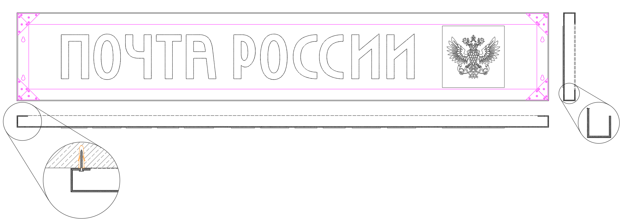  Схема 1  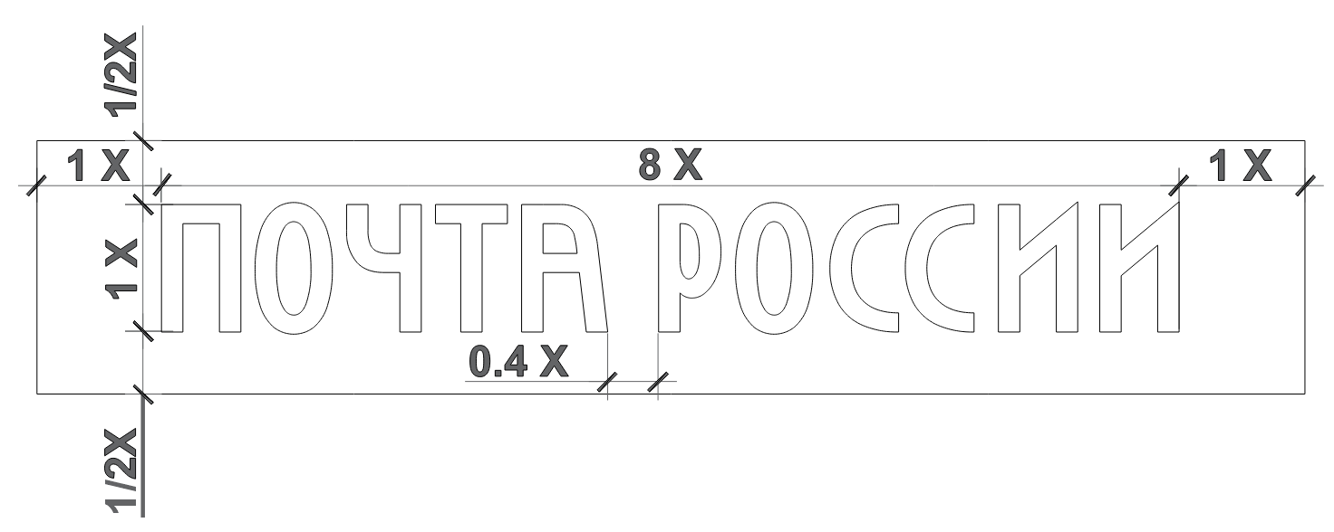  Схема 2 | Фриз вывески выполняется из алюмокомпозита толщиной 3 мм синего цвета (RAL 5010 / Pantone 661C).  Рама для этого типа вывески не предусмотрена. Пространственную жесткость конструкции вывески и визуальную глубину фризу придают коробчатые боковины, выполняемые раскроем композита на фрезерном станке и подворотом боковин за тыльную сторону вывески.  Подвернутые за тыльную сторону композитные полки закрепляются углами из композита и вытяжными заклепками.  Угол из композита крепится к полкам изнутри.  В задних полках кроятся соответствующие размеру вывески грушевидные отверстия для навески вывески на стену  Стыки композита на боковых углах вывески должны быть минимальными.  Композит кроится под углом 45 градусов, пластикового сердечника композита не должно быть видно снаружи.  Элементы логотипа выполняются фрезеровкой из белого ПВХ толщиной 3 мм. Крепление элементов логотипа к фризу производится на специализированный морозоустойчивый эластичный клей.  При монтаже вывески на фасад со стороны верхней плоскости фриза рекомендуется смонтировать уголок, предотвращающий возможность ее смещения ветром (либо намеренного смещения вывески вследствие приложения силы снизу) и сход с имеющихся креплений.  Макет вывески предоставляется Покупателем
 | Типоразмеры | 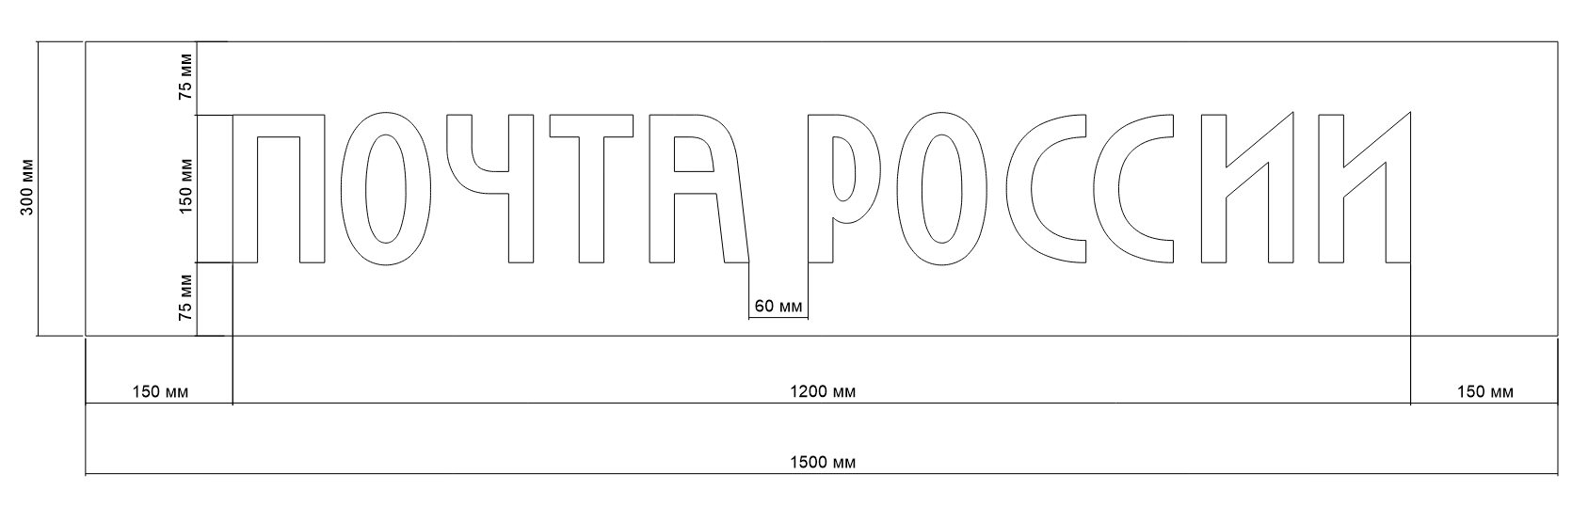  300х1500 мм  Размеры указаны в миллиметрах (мм)
2 | Табличка с режимом работы на двух языках | 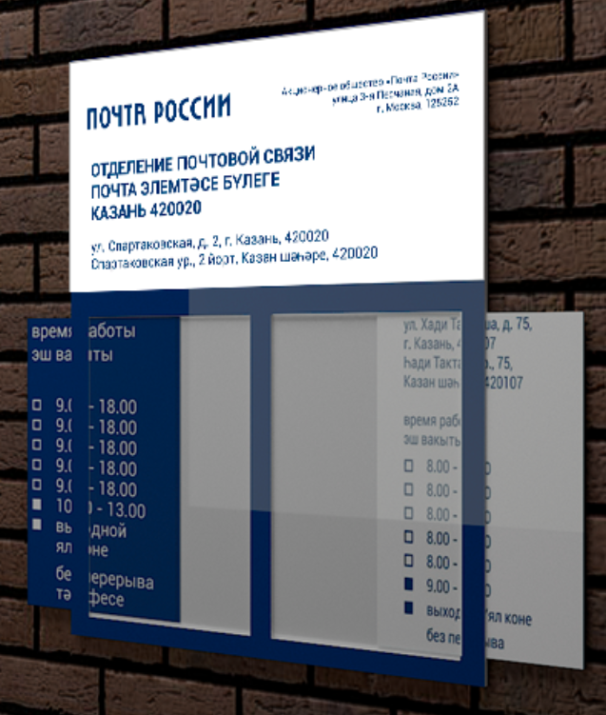  Рис. 2  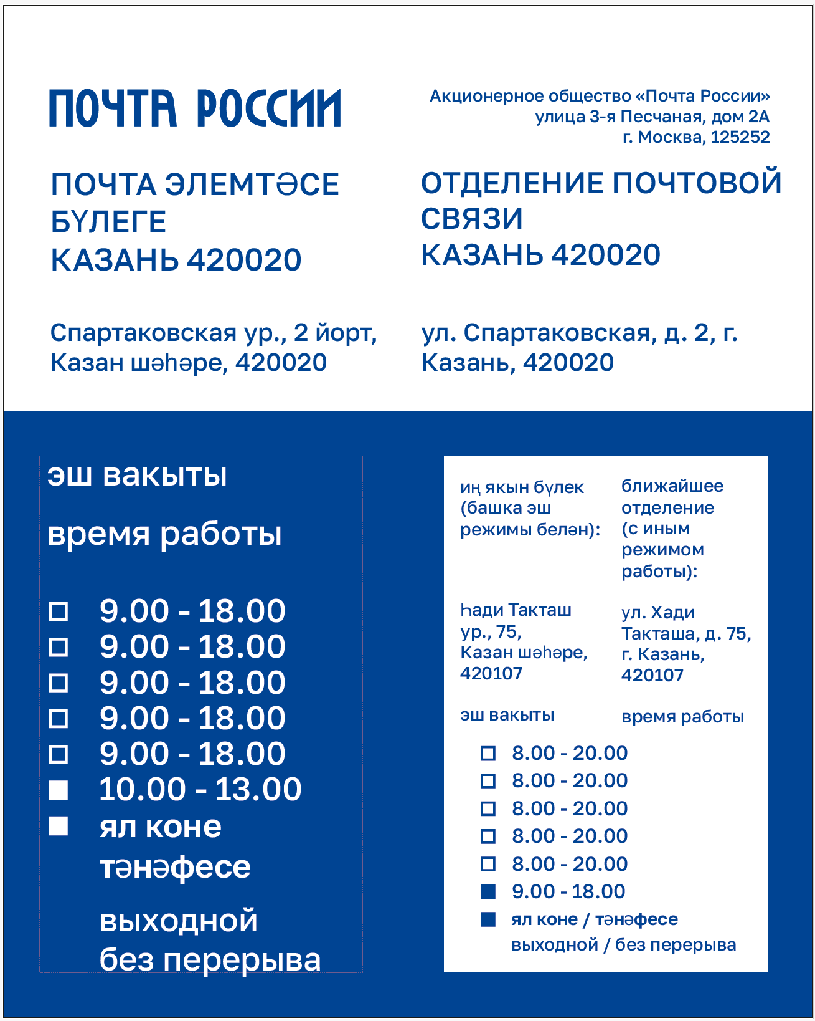  Рис. 3  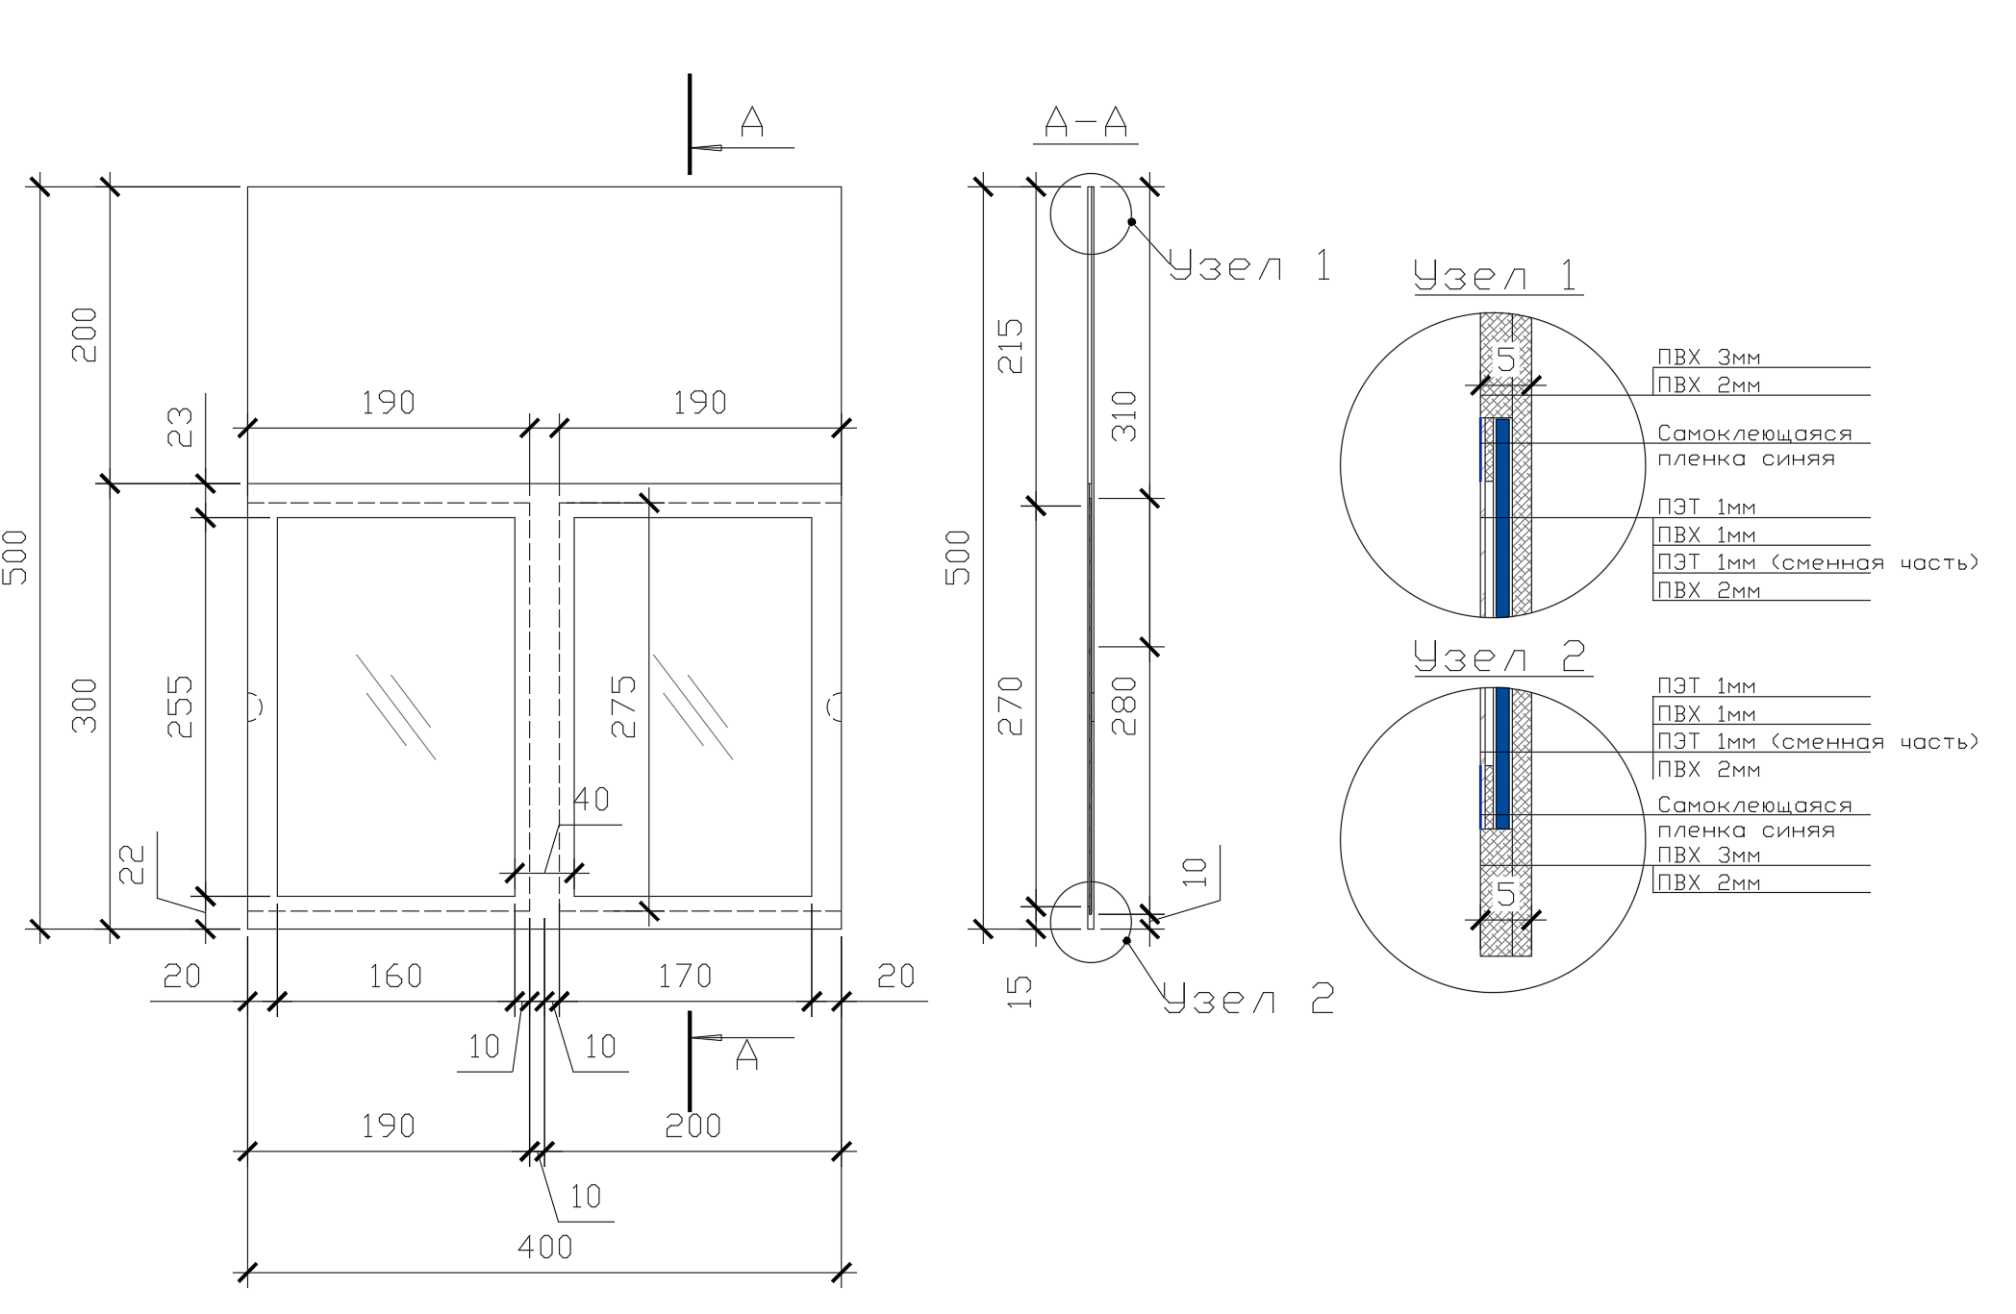  Рис. 4 Рис. 5 Рис. 6  Размеры указаны в миллиметрах (мм)  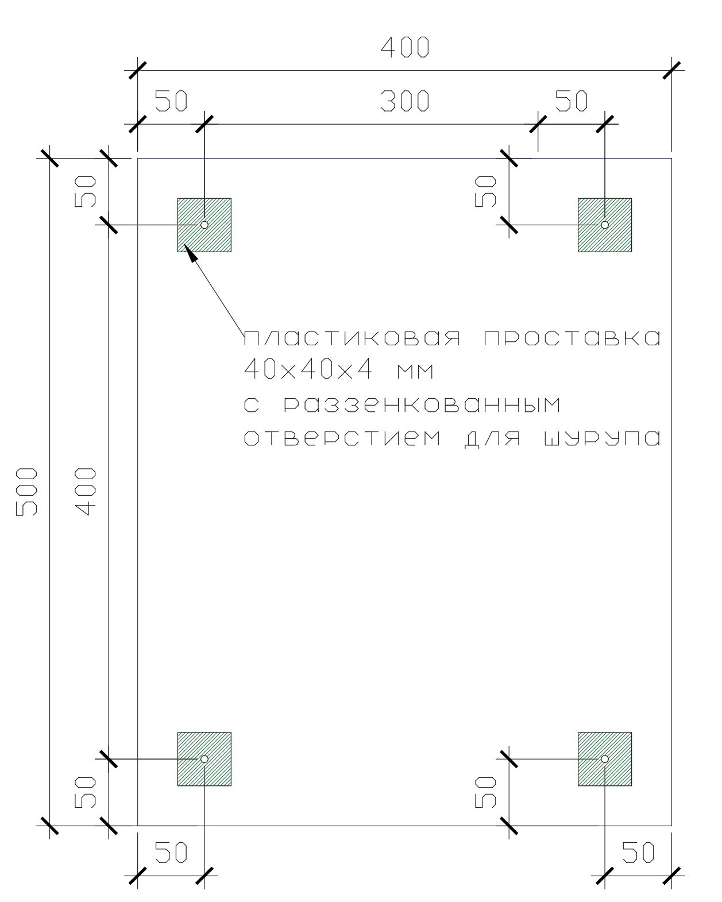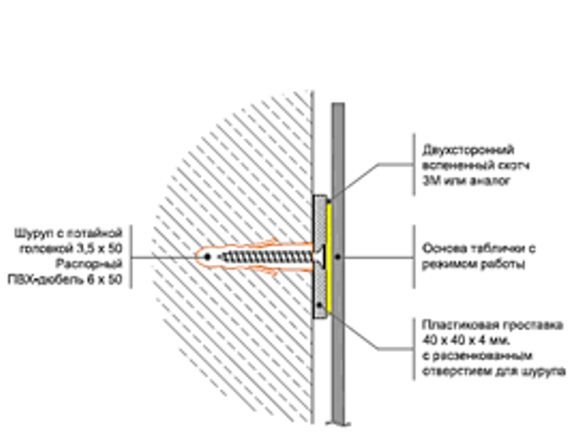  Рис. 7 Рис. 8  Размеры указаны в миллиметрах (мм) | Табличка выполняется из белого матового ПВХ размером (В х Ш х Г) 500 мм х 400 мм х 5 мм.  Верхняя часть информации наносится на основу струйной печатью (1+0) синей сольвентной краской (RAL 5010/ Pantone 661C) согласно макету, предоставляемому Покупателем. Табличка имеет составные части: общее основание ПВХ 2 мм, на него сверху наклеивается ПВХ 3 мм с печатью. Ниже, справа и слева клеятся полоски из ПВХ 1 мм, они образуют рамку, на которую крепится прозрачный ПЭТ 1 мм с «рамкой» из самоклеящейся пленки синего цвета.  Крепление к ПВХ осуществляется на специализированный клей.  С двух сторон в «карманы» вставляются сменные плашки со сменной информацией. Плашки не должны выпадать из «карманов» при наклоне таблички. Для удобства  выдвижения на основании (с задней стороны) делаются полукруглые выборки для пальцев. Сменные  плашки изготавливаются из матового пластика толщиной от 1,0 мм до 2,0 мм с информацией, выполненной струйной печатью сольвентной краской согласно макету, предоставляемому Покупателем.  Рекомендуемый способ крепления таблички: к стене, на расстоянии  300 мм друг от друга крепятся 4 пластиковых проставки размером  (В х Ш х Г) 40 мм х 40 мм х 4 мм с предварительно выполненными расзенкованными отверстиями для шурупов с потайной головкой. На закрепленные проставки наклеивается морозоустойчивый вспененный двухсторонний скотч (3М или эквивалент), сверху монтируется табличка с режимом работы. Таким образом, в основе  смонтированной таблички отсутствуют отверстия. При необходимости изменения информации о режиме работы ОПС, можно заменить основу, также существует возможность нанесения на установленную основу белой самоклеящейся пленки с обновленной информацией, отпечатанной аналогичной синей (RAL 5010/ Pantone 661C) сольвентной краской.  В случае размещения таблички на фасадном композите, глянцевом керамическом граните, стеклолите или стекле, монтаж производится на вспененный морозоустойчивый двухсторонний скотч (3М или эквивалент).  Предусмотреть комплект крепления: 4 пластиковых проставки, 4 шурупа и двусторонний скотч
3 | Табличка с режимом работы, выполненная шрифтом Брайля | 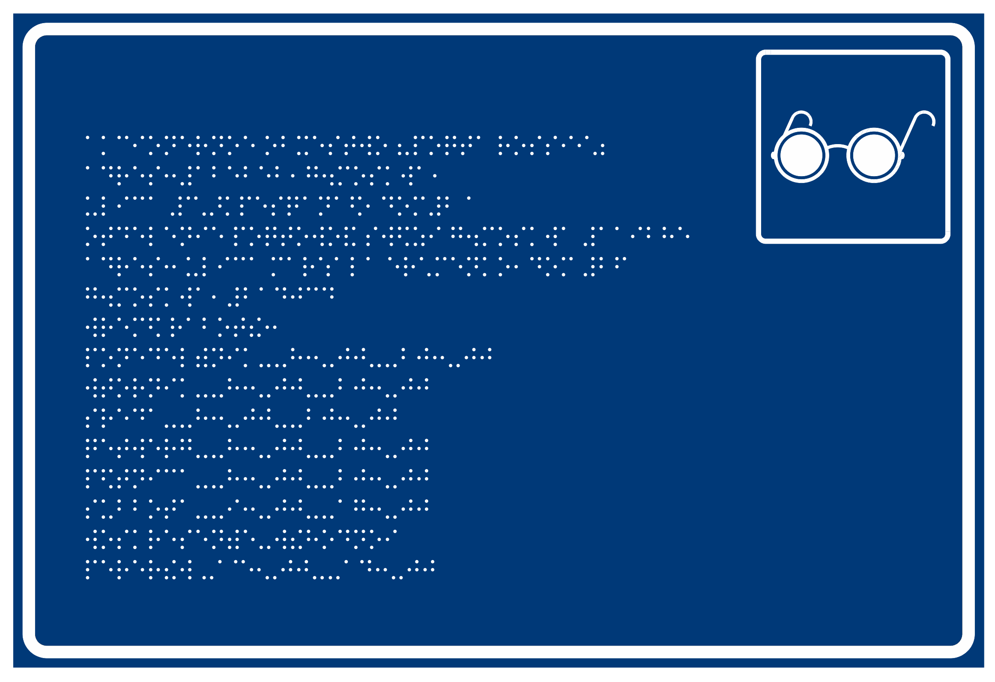  Рис. 9  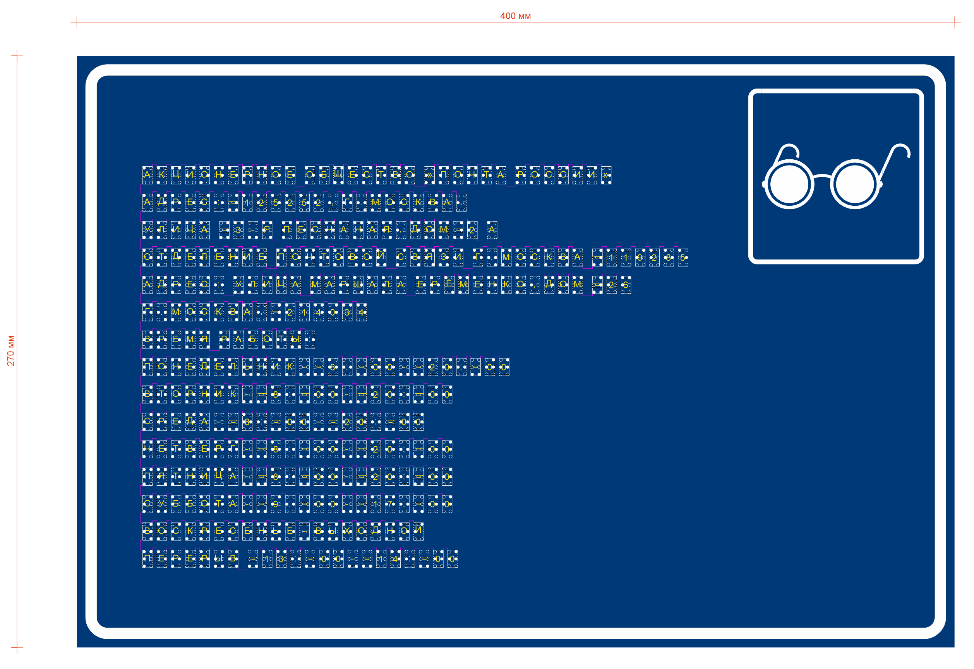  Рис. 10 Образец совмещенных шрифтов (кириллица и Брайль).  Размеры указаны в миллиметрах (мм)  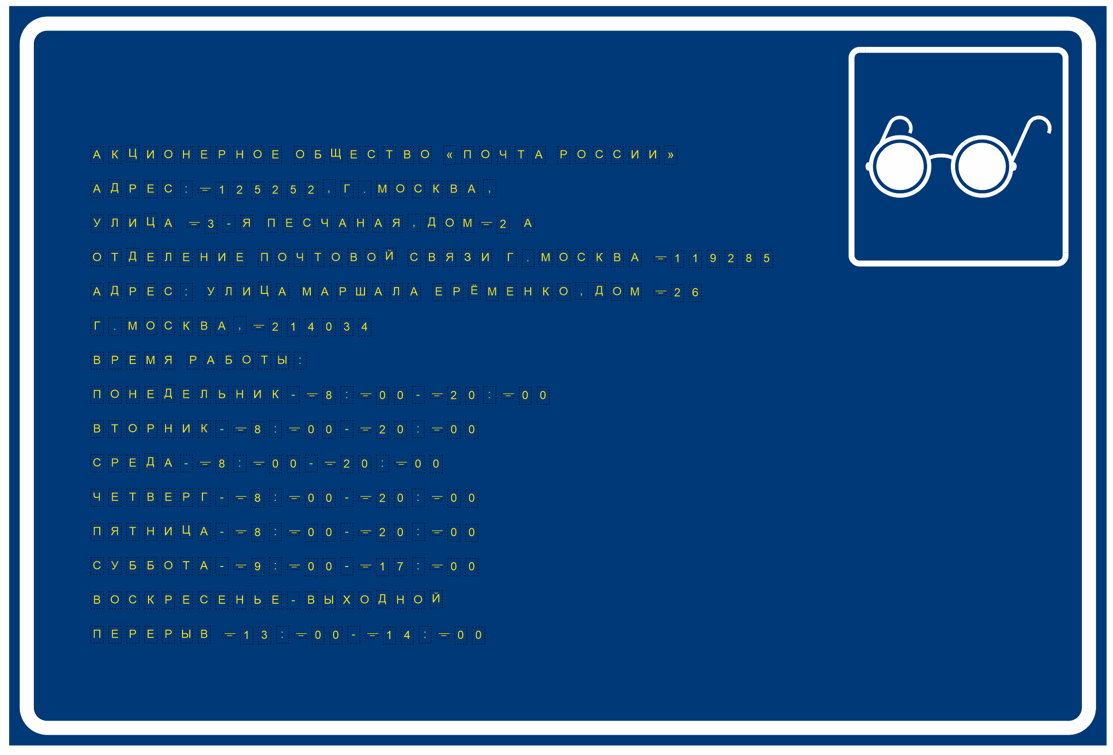  Рис. 11 Макет с кириллицей  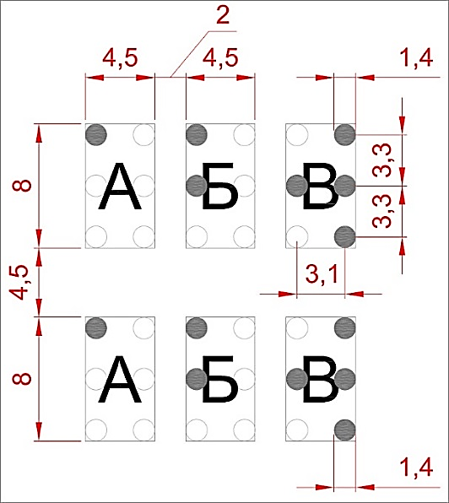  Рис. 12  Размеры указаны в миллиметрах (мм)  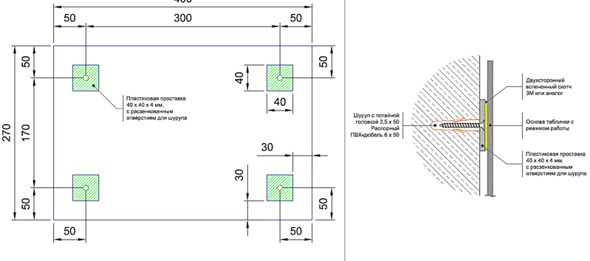  Рис. 13 Рис. 14  Размеры указаны в миллиметрах (мм) | Выполняется цветной 3D-печатью на ПВХ основе размером (В х Ш х Г) 400 мм х 270 мм х 4 мм согласно макету, предоставляемому Покупателем. Цвет фона - синий  (RAL 5010/ Pantone 661C или аналог), цвет тактильных элементов («рифов») – белый.  Символы шрифта Брайля рассчитаны на чтение кончиками пальцев, поэтому размер каждого отдельного символа, горизонтальные и вертикальные отступы в тексте строго регламентированы.  Рекомендуемый способ крепления таблички: к стене, на расстоянии от  170 мм до 300 мм друг от друга крепятся 4 пластиковых проставки размером (В х Ш х Г) 40 мм х 40 мм х 4 мм с предварительно выполненными расзенкованными отверстиями для шурупов с потайной головкой. На закрепленные проставки наклеивается морозоустойчивый вспененный двухсторонний скотч (3М или эквивалент), сверху монтируется табличка с режимом работы.  Образец совмещенных шрифтов (кириллица и расшифровка шрифта Брайля) предоставляется Заказчику в виде PDF файла в черно-белом исполнении.  Макет предоставляется Покупателем
4 | Табличка  с информацией  о возможности дистанционного обслуживания  на двух языках | 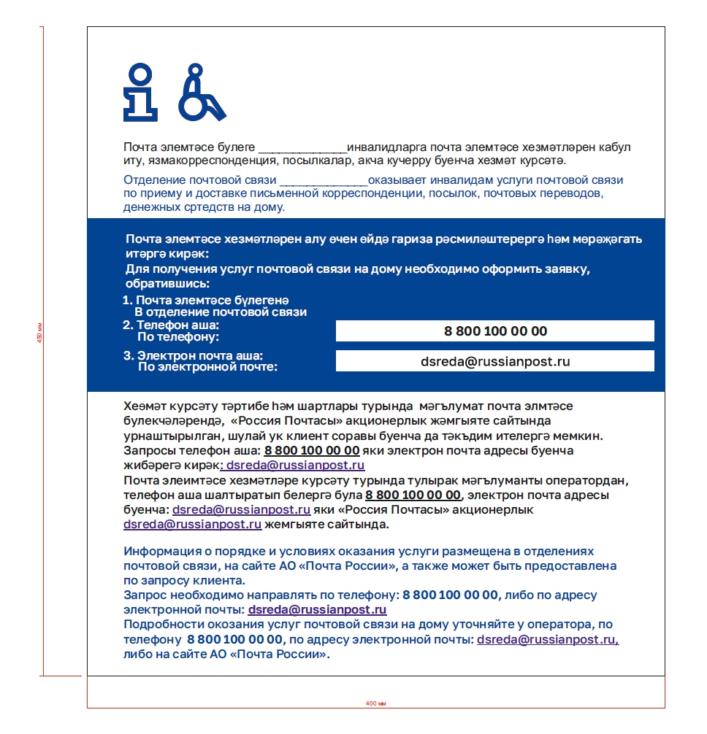  Рис. 15  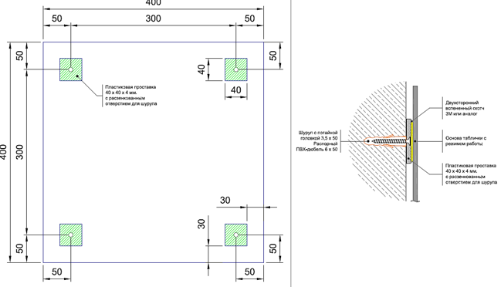  Рис. 16 Рис. 17  Размеры указаны в миллиметрах (мм) | Табличка выполняется из белого матового ПВХ размером (В х Ш х Г) 450 мм х 400 мм х 4 мм.  Информация наносится на основу струйной печатью (1+0), синей(RAL 5010/ Pantone 661C) сольвентной краской согласно макету, предоставляемому Покупателем.  Рекомендуемый способ крепления таблички: к стене на расстоянии 300 мм друг от друга крепятся 4 пластиковых проставки размером  (В х Ш х Г) 40 мм х 40 мм х 4 мм с предварительно выполненными расзенкованными отверстиями для шурупов с потайной головкой. На закрепленные проставки наклеивается морозоустойчивый вспененный двухсторонний скотч (3М или эквивалент), сверху монтируется табличка с режимом работы. Таким образом, в основе смонтированной таблички отсутствуют отверстия. При необходимости изменения информации о режиме работы ОПС, можно заменить основу, также существует возможность нанесения на установленную основу белой самоклеящейся пленки с обновленной информацией.  В случае размещения таблички на фасадном композите, глянцевом керамическом граните, стеклолите или стекле монтаж производится на вспененный морозоустойчивый двухсторонний скотч (3М или эквивалент)  Макет предоставляется Покупателем
5 | Таблички для навигации  в бэк-офисе | 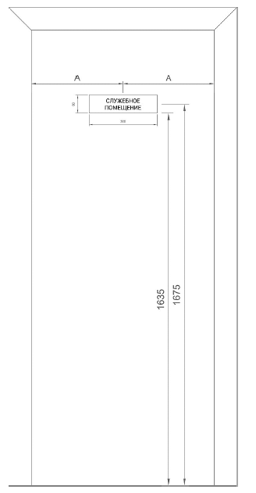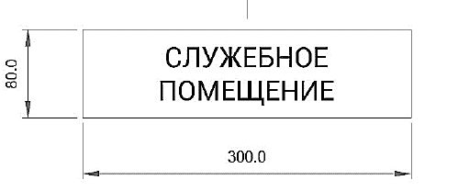  Рис. 18 Рис. 19  Размеры указаны в миллиметрах (мм) | Таблички из пластины белого матового пластика (2 мм или 3 мм) размером (В х Ш) 80 мм х 300 мм с надписью, выполненной методом плоттерной резки из темно-серой (RAL 9011 графитно-черный) самоклеящейся пленки или нанесенными на пластину методом сольвентной/ УФ-печати.  Таблички крепятся на двери в зоне бэк-офиса на двухсторонний скотч (3М или эквивалент).
6 | Пиктограмма категории доступности для инвалидов в креслах-колясках тактильная |   Рис. 20  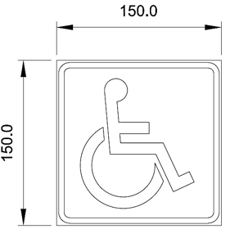  Рис. 21  Размеры указаны в миллиметрах (мм)  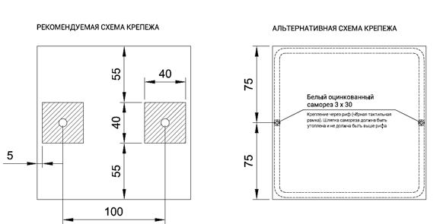  Рис. 22 Рис. 23  Размеры указаны в миллиметрах (мм) | Тактильная пиктограмма.  Размер (В х Ш х Г) 150 мм х 150 мм х 4 мм. Выполняется цветной УФ-печатью на пластиковой основе толщиной 4 мм. Для исключения пластической деформации при тактильном восприятии твердость знака по Шору должна быть не менее 80 единиц по шкале А в соответствии с ГОСТ 24621. Цвет фона - белый. Цвет тактильного осязаемого слоя - синий (RAL 5010/ Pantone 661C). Высота тактильного осязаемого слоя - от 2 мм до 2,5 мм, имеет сглаженные края. Комплект крепежа включает:  2 шурупа с потайной головкой,  2 декоративные черные шляпки.  Табличка выполняется согласно ГОСТ Р 52131.  Макет предоставляется Покупателем
7 | Пиктограмма категории доступности для инвалидов по слуху тактильная |   Рис. 24  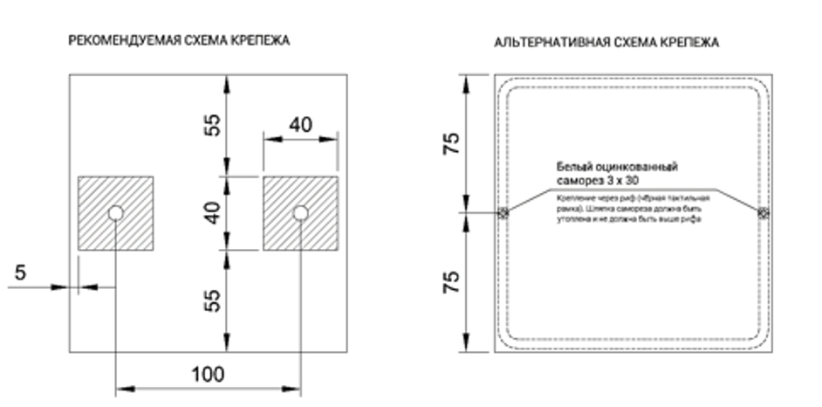  Рис. 25 Рис. 26  Размеры указаны в миллиметрах (мм) | Тактильная пиктограмма.  Размер (В х Ш х Г) 150 мм х 150 мм х 4 мм. Выполняется цветной УФ-печатью на пластиковой основе толщиной 4 мм. Для исключения пластической деформации при тактильном восприятии твердость знака по Шору должна быть не менее 80 единиц по шкале А в соответствии ГОСТ 24621. Цвет фона - белый. Цвет тактильного осязаемого слоя - синий (RAL 5010/ Pantone 661C). Высота тактильного осязаемого слоя - от 2 мм до 2,5 мм, имеет сглаженные края.  Комплект крепежа включает:  2 шурупа с потайной головкой,  2 декоративные черные шляпки.  Табличка выполняется согласно ГОСТ Р 52131  Макет предоставляется Покупателем
8 | Пиктограмма (тактильно визуальный знак) категории доступности инвалидов по зрению | 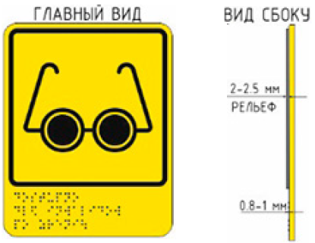  Рис. 27 Рис. 28  Размеры указаны в миллиметрах (мм) | Тактильная пиктограмма.  Размер (В х Ш х Г) 150 мм х 200 мм х 4 мм. Выполняется цветной УФ-печатью на пластиковой основе толщиной 4 мм. Для исключения пластической деформации при тактильном восприятии твердость знака по Шору должна быть не менее 80 единиц по шкале А в соответствии ГОСТ 24621. Цвет фона - желтый (RAL 1016 Pantone 107 C). Цвет тактильного осязаемого слоя - черный.  Дополнительная тактильная табличка в нижней части знака (по всей его ширине) высотой 50 мм, содержащая наименование пиктограммы, выполненная рельефно-точечным шрифтом Брайля в соответствии с ГОСТ Р 56832-2020.  Высота тактильных точек по отношению к уровню основания в надписях, выполненных шрифтом Брайля - от 0,8 мм до 1,0 мм.  Высота тактильного осязаемого слоя - от 2 мм до 2,5 мм, имеет сглаженные края.  Комплект крепежа включает:  2 шурупа с потайной головкой,  2 декоративные черные шляпки. Табличка выполняется согласно  ГОСТ Р 52131. Макет предоставляется Покупателем
9 | Пиктограмма (знак обозначения) места кратковременного отдыха или ожидания для инвалидов |   Рис. 29  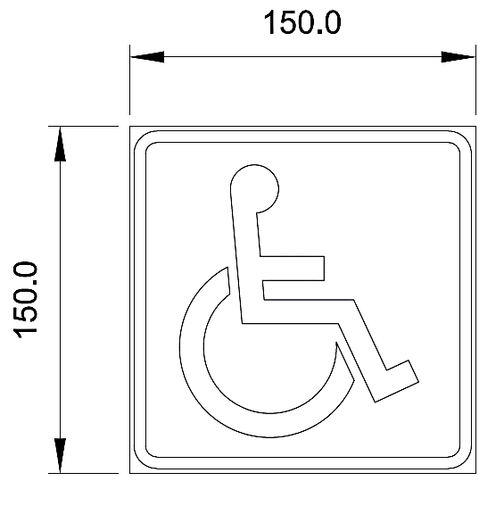  Рис. 30  Размеры указаны в миллиметрах (мм) | Плоскостной визуальный знак. Размер (В х Ш х Г) 150 мм х 150 мм х 4 мм. Выполняется цветной УФ-печатью на пластиковой основе толщиной 4 мм. Для исключения пластической деформации при тактильном восприятии твердость знака по Шору должна быть не менее 80 единиц по шкале А в соответствии ГОСТ 24621. Цвет фона - белый. Цвет тактильного осязаемого слоя - синий (RAL 5010/ Pantone 661C). Высота тактильного осязаемого слоя - от 2 мм до 2,5 мм, имеет сглаженные края.  Крепить на двухсторонний скотч (3М или эквивалент)  Табличка выполняется согласно ГОСТ Р 52131.  Макет предоставляется Покупателем
10 | Стикер (тактильный) на почтовых ящиках с информацией о режиме выемки корреспонденции, выполненный шрифтом Брайля | 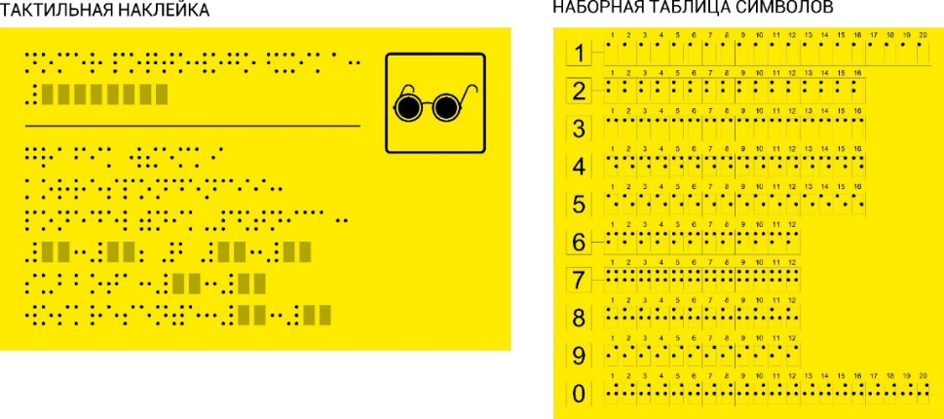  Рис. 31 Рис. 32  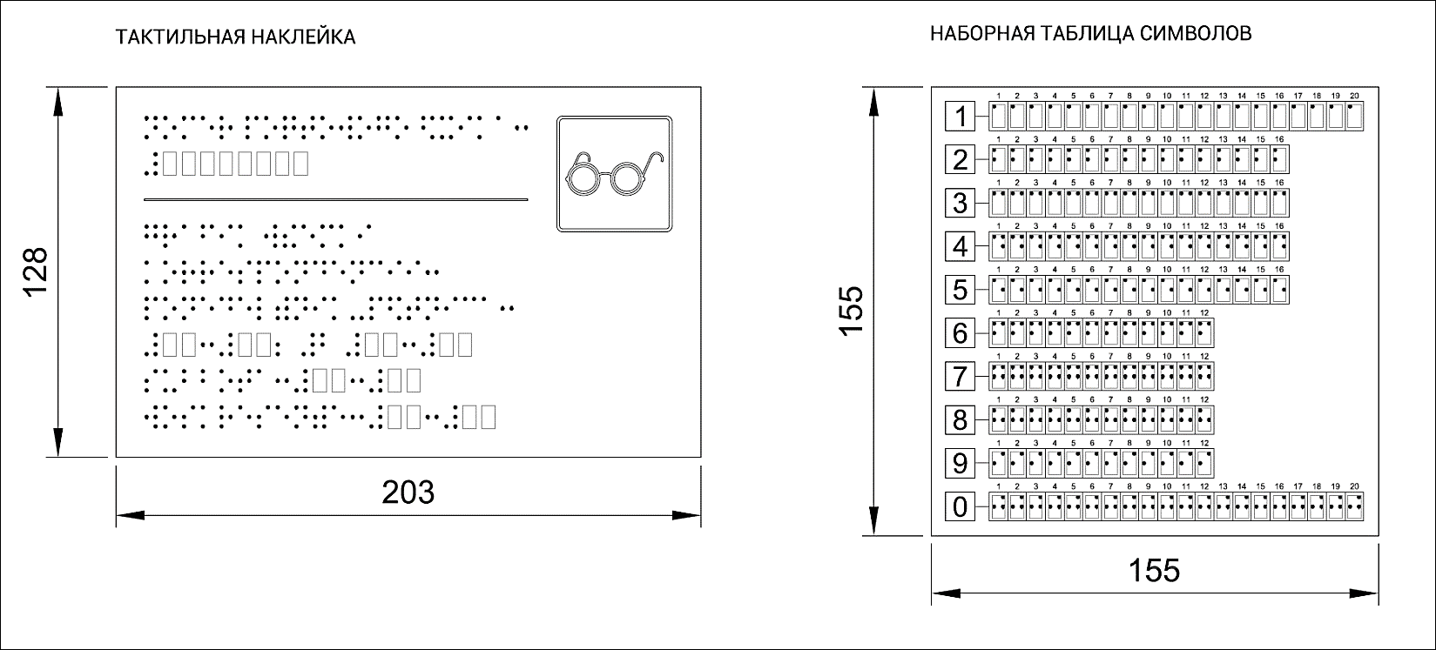  Рис. 33 Рис. 34  Размеры указаны в миллиметрах (мм)  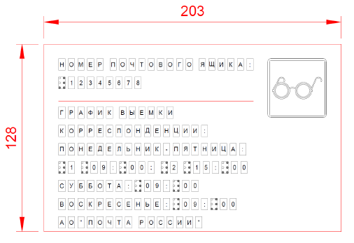  Рис. 35  Размеры указаны в миллиметрах (мм)  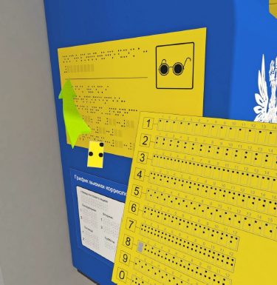  Рис. 36 | Тактильная наклейка.  Размер (В х Ш) 128 мм х 203 мм, наборная таблица символов 155 мм х 155 мм. Цветная 3D печать на желтой матовой самоклеящейся пленке (цвет - максимально приближен к Pantone Yellow (или эквивалент), плоттерная резка. Комплект поставки наклейки на почтовый ящик с информацией о режиме выемки корреспонденции, выполненная шрифтом Брайля включает:  - 2 наклейки (1 на внешний почтовый ящик и 1 на внутренний);  - наборная таблица символов.  Наклейка с режимом выемки корреспонденции размещается на уличном и внутреннем синем почтовом ящике (сбоку) так, чтобы подходящий ко входу посетитель/ посетитель в отделении отчетливо видел ее.  Наклейка выполняется на клеевой основе.  Стандартный текст и прочие неизменяемые атрибуты на наклейке выполняются в типографии, символы номера ящика и времени, выполненные на самоклеящейся пленке в виде набора, прилагаются к основе отдельно и монтируются на табличку на месте. Макет предоставляется Покупателем
11 | Наборная таблица для П/Я (ДП; ДЧ; ДЧ-ОДА) | 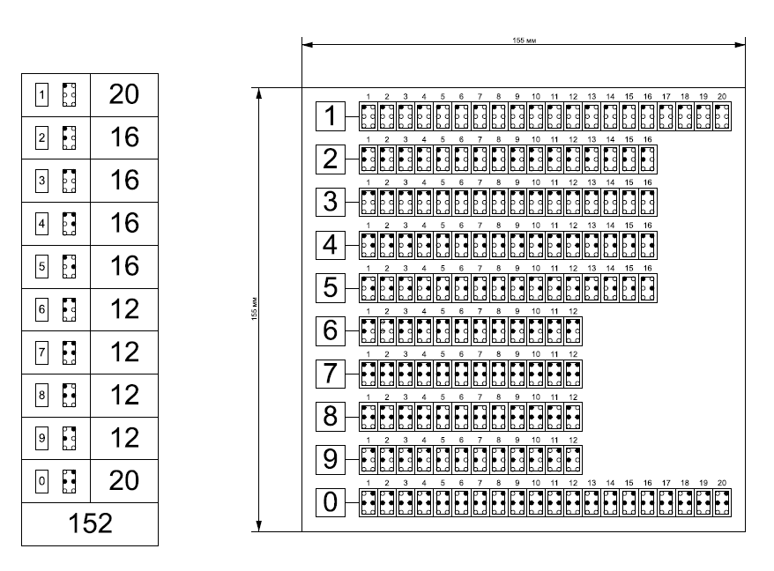  Рис. 37 Рис. 38  Размеры указаны в миллиметрах (мм) | Размеры (В х Ш) 155 мм х 155 мм. Стандартные символы Брайля (цифры), выполнены на ярко-желтой самоклеящейся матовой пленке, цветом аналогично стикеру. Информация выполняется методом 3D печати.  Символы отделены друг от друга на подложке плоттерной резкой
12 | Наклейка на почтовый ящик  с информацией  о режиме выемки корреспонденции | 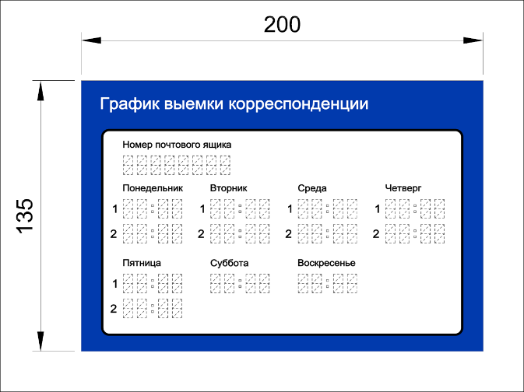  Рис. 39  Размеры указаны в миллиметрах (мм)  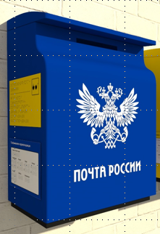  Рис. 40 | Размеры (В х Ш) 135 мм х 200 мм. Струйная сольвентная печать на белой самоклеящейся виниловой пленке (RAL 5010/ Pantone 661C). Печать по макету Покупателя.  Наклейка с информацией о режиме выемки корреспонденции из почтовых ящиков размещается на левой стороне почтового ящика. Стикер изготавливается на пленке, устойчивой к воздействиям атмосферных осадков и изменению температуры воздуха. Макет предоставляется Покупателем
13 | Желтый круг, наклейка на дверь со смотровой панелью | Рис. 41  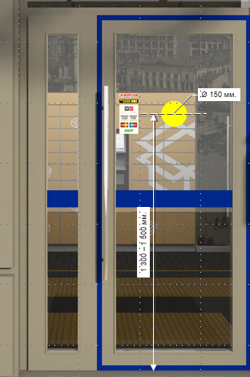  Рис. 42  Размеры указаны в миллиметрах (мм) | Желтый круг предназначен для обозначения входной двери для слабовидящих посетителей.  Круг диаметром 150 мм. Выполняется из матовой самоклеящейся пленки (цвет, близкий к RAL1026, например, ORACAL 8500021 YELLOW или эквивалент) и наносится по центру створки входной двери на высоте от 1300 мм до 1500 мм (до центра круга) от нижней кромки двери
14 | Знак обозначения кнопки вызова персонала для оказания ситуационной помощи (специализированный сервисный тактильно-визуальный знак) | 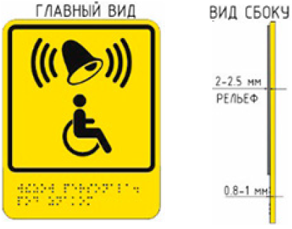  Рис. 43 Рис. 44  Размеры указаны в миллиметрах (мм) | Размер (В х Ш х Г) 150 мм х 200 мм х 4мм. Выполняется цветной УФ-печатью на пластиковой основе толщиной 4 мм. Для исключения пластической деформации при тактильном восприятии твердость знака по Шору должна быть не менее 80 единиц по шкале А в соответствии ГОСТ 24621.  Цвет фона – желтый.  Цвет тактильного осязаемого слоя – черный  Дополнительная тактильная табличка в нижней части знака по всей его ширине, высотой 50 мм, содержащая наименование пиктограммы, выполненная рельефно-точечным шрифтом Брайля в соответствии с ГОСТ Р 56832-2020.  Высота тактильных точек по отношению к уровню основания в надписях, выполненных шрифтом Брайля - от 0,8 мм до 1,0 мм.  Высота тактильного осязаемого слоя - от 2 мм до 2,5 мм, имеет сглаженные края.  Комплект крепежа включает:  2 шурупа с потайной головкой,  2 декоративные черные шляпки или на прозрачный скотч (3М или эквивалент). Табличка выполняется согласно ГОСТ Р 52131. Макет предоставляется Покупателем
15 | Знак «Курение запрещено» | 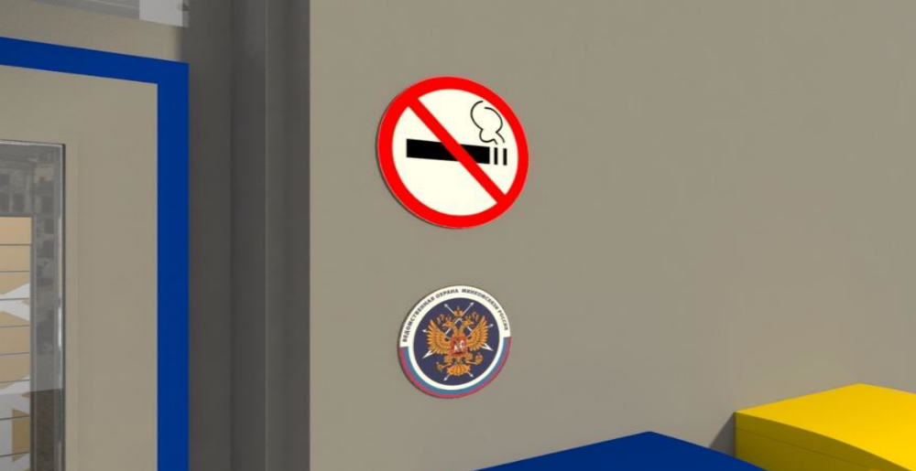  Рис. 45  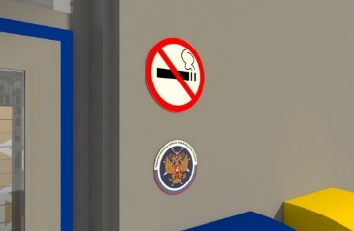  Рис.46 | Диаметр - 200 мм.  Выполняется на белой матовой самоклеящейся пленке сольвентной печатью красного цвета.  Наклейка размещается рядом со входной дверью, со стороны петель, на уровне верхней границы дверного полотна (2100 мм от уровня земли/ крыльца до центра наклейки). Макет предоставляется Покупателем
16 | Инфографика  «В зале ведется видеонаблюдение» | 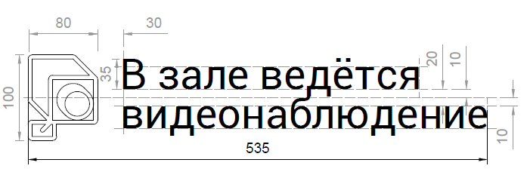  Рис.47  Размеры указаны в миллиметрах (мм) | Размер (В х Ш) 100 мм х 535 мм. Выполняется методом плоттерной резки из темно-серой пленки ORACAL 641 № 073 (или эквивалент), толщина пленки не менее 0,075 мм. Размещается на видном месте рядом с информационным стендом или рядом с мнемосхемой. Пиктограмма и сопровождающая ее надпись выравниваются по горизонтальной оси. Высота монтажа блока «пиктограмма и текст» определяется по его горизонтальной оси и составляет +2100 мм от уровня чистого пола. Макет предоставляется Покупателем
17 | Пиктограмма «Примерочная» | 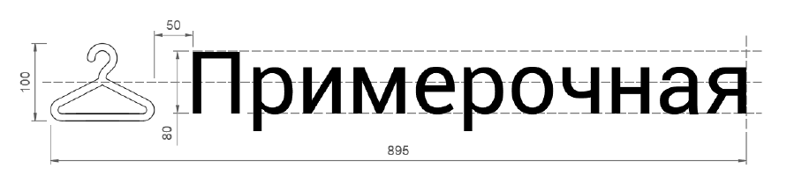  Рис. 48  Размеры указаны в миллиметрах (мм) | Размер пиктограммы составляет  (В х Ш) 100 мм х 895 мм.  Выполняется путем плоттерной резки из темно-серой пленки ORACAL 641 № 073 или эквивалент. Крепление на стену над примерочной/ фронтальную панель примерочной на двухстороннюю клейкую ленту. При монтаже на стену отступ от чистого пола до средней линии надписи составляет от отметки +2300 мм до 2400 мм. Макет предоставляется Покупателем
18 | Информационный стенд А4  (с карманом под книгу жалоб)  на 8 карманов | 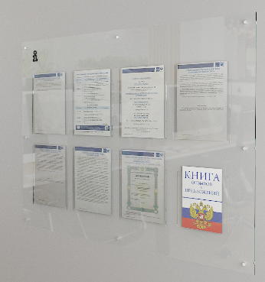  Рис. 49  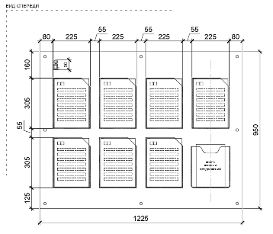  Рис. 50  Размеры указаны в миллиметрах (мм) | Габаритные размеры:  длина - 1225 мм,  высота - 950 мм.  Основа стенда выполняется из прозрачного акрила.  8 карманов для носителей формата А4 - прозрачный акрил, закрепляемый на основе с применением специализированного клея, который не оставляет следов. Глубина карманов - 1,5 мм, карман для книги жалоб с глубиной 30 мм.  Карман для книги жалоб - термогибка прозрачного акрила (3 мм).  Пиктограмма «i» - черная матовая самоклеящееся пленка, плоттерная резка.  Крепление стенда произвести на саморезы с декоративной «шляпкой».  Основа стенда (1 штука)  Толщина - не менее 4 мм и не более  6 мм.  Материал - акрил прозрачный.  Карман А4 (8 штук)  Толщина - 3 мм.  Материал - акрил прозрачный.  Крепеж (8 штук)  Саморез с декоративным колпачком.  Материал - металл.  Цвет - хром.  Допустимая нагрузка на один держатель - не менее 5 кг и не более  10 кг.  Пиктограмма «i» (1 штука)  Высота - 60 мм.  Материал - самоклеящаяся пленка.  Цвет – черный матовый.  Диаметр - не менее 14 мм и не более  16 мм.  Макет предоставляется Покупателем
19 | Рекламно-информационный стенд А3 | 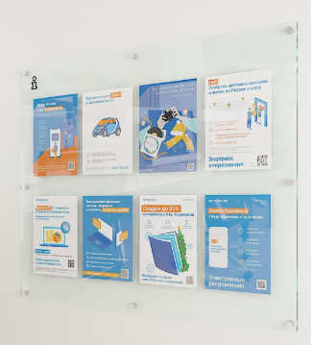  Рис. 51  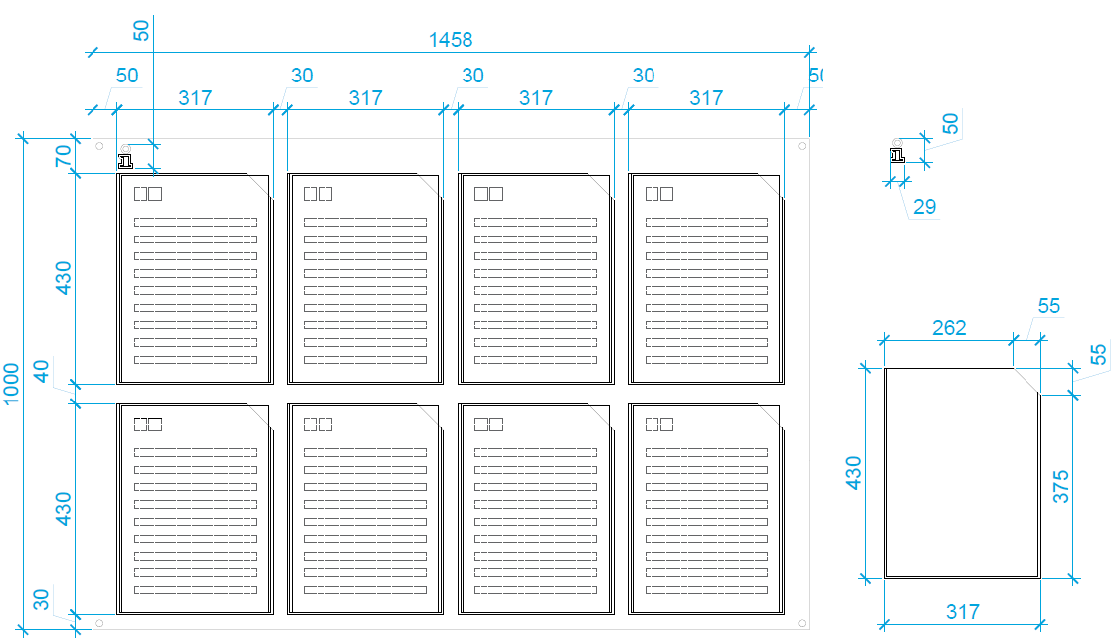  Рис. 52  Размеры указаны в миллиметрах (мм) | Габаритные размеры:  длина - 1458 мм;  высота - 1000 мм.  Основа стенда выполняется из прозрачного акрила.  8 карманов для носителей формата  А3 - прозрачный акрил, закрепляемый на основе с применением специализированного клея, который не оставляет следов. Глубина карманов - 1,5 мм.  Пиктограмма «i» - черная матовая самоклеящаяся пленка, плоттерная резка.  Крепления стенда произвести на саморезы с декоративной «шляпкой».  Использовать заглушки в цвет материала на те метизы, которые невозможно скрыть.  Основа стенда (1 штука)  Толщина - не менее 4 мм и не более  6 мм.  Материал - акрил прозрачный.  Карман А3 (8 штук)  Высота - 430 мм.  Длина - 317 мм.  Глубина - 1,5 мм.  Толщина - 3 мм.  Материал - акрил прозрачный.  Крепеж (8 штук)  Саморез с декоративным колпачком.  Диаметр - не менее 14 мм и не более  16 мм.  Материал - металл.  Цвет - хром.  Допустимая нагрузка на один держатель - не менее 5 кг и не более  10 кг.  Пиктограмма «i» (1 штука)  Высота - 50 мм.  Материал - самоклеящаяся пленка.  Цвет - черный матовый.  Макет предоставляется Покупателем
20 | Карманы для бланков | 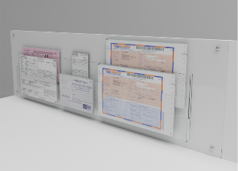  Рис. 53  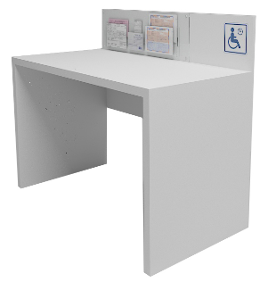  Рис. 54  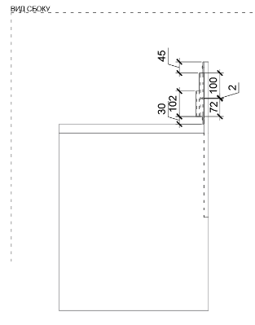  Рис. 55  Размеры указаны в миллиметрах (мм)  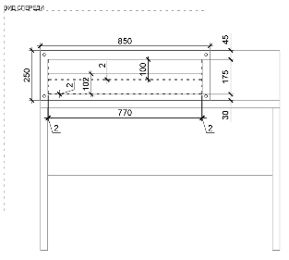  Рис. 56  Размеры указаны в миллиметрах (мм) | Габаритные размеры:  длина - 850 мм;  высота - 250 мм.  Основание для карманов и сами карманы выполнены из прозрачного оргстекла.  Карманы состоят из нескольких частей: дно, боковые части и фронтальная панель.  Возможно предусмотреть внутренние ребра жесткости –  по согласованию с Покупателем.  Все элементы крепятся путем склеивания на специализированный клей без подтеков и видимых следов.  Панель с карманами крепится на фронтальную панель стола при  помощи саморезов с декоративными накладками.  Видимы края оргстекла должны быть отшлифованы.  Общая панель (1 штука)  Толщина - не менее 4 мм и не более  6 мм.  Материал - прозрачное оргстекло.  Карман верхний (1 штука)  Фронтальная часть  Высота - 175 мм.  Длина - 774 мм.  Толщина - не менее 4 мм и не более  6 мм.  Материал - прозрачное оргстекло.  Боковая часть (2 штуки)  Высота - 175 мм.  Ширина - 10 мм.  Толщина - не менее 2 мм и не более  4 мм.  Материал - прозрачное оргстекло.  Карман нижний (1 штука)  Фронтальная часть  Высота - 102 мм.  Длина -774 мм.  Толщина - не менее 4 мм и не более  6 мм.  Материал - прозрачное оргстекло.  Боковая часть (2 штуки)  Высота - 102 мм.  Ширина - 10 мм.  Толщина - не менее 2 мм и не более  4 мм.  Материал - прозрачное оргстекло.  Дно кармана (глубина кармана)  (2 штуки)  Ширина – 10 мм.  Длина – 770 мм.  Толщина – не менее 4 мм и не более  6 мм.  Материал – прозрачное оргстекло.  Крепление (не менее 4 и не более  6 штук)  Тип - саморезы с декоративной накладкой.  Цвет - хром.  Необходимые комплектующие
21 | Подставка настольная для размещения рекламно-информационных материалов формата А4 | 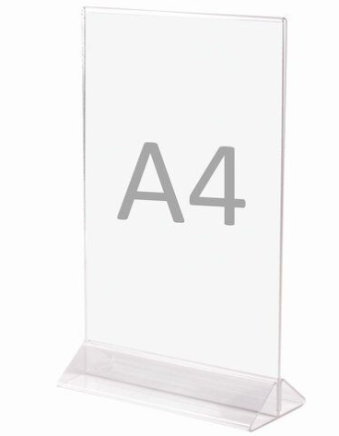  Рис. 57 | Основание  Материал: прозрачное оргстекло Толщина – 1,5 мм.  Держатель  Материал – прозрачное оргстекло Толщина – 1,5 мм.  Размер изделия:  Высота –- не менее 297 мм  Ширина – не менее 210 мм  Размер подставки:  длина - не менее 210 мм;  ширина – не менее 70 мм;  высота – не менее 45 мм.  Формат вставляемого листа – А4.
22 | Буклетница настольная  с 4 карманами формат 1/3 А4 |   Рис.58 | Используется для распространения рекламных и информационных материалов.  Материал - акрил, прочный пластик  Толщина - 1,5 мм  Размер изделия:  длина - 113 мм;  ширина - 195 мм;  высота - 258 мм.  Глубина карманов - 35 мм.  Размер печатного материала формата 1/3 А4  Размеры:  ширина - 100 мм;  высота – 210 мм (евробуклет)

Покупатель в течение 3 (трех) рабочих дней с даты заключения договора направляет посредством электронной почты, указанной в договоре, сообщение с редактируемым файлом с макетами.
При необходимости внесения незначительных корректировок по габаритам подложки (в пределах от 10 до 100 мм) необходимо предварительное согласование с Покупателем.
Покупатель в течение 3 (трех) рабочих дней с даты заключения договора направляет посредством электронной почты, указанной в договоре, сообщение с редактируемым файлом с макетами.
Покупатель в течение 3 (трех) рабочих дней с даты заключения договора направляет посредством электронной почты, указанной в договоре, сообщение с редактируемым файлом с макетами.
Покупатель в течение 3 (трех) рабочих дней с даты заключения договора направляет посредством электронной почты, указанной в договоре, сообщение с редактируемым файлом с макетами.
Покупатель в течение 3 (трех) рабочих дней с даты заключения договора направляет посредством электронной почты, указанной в договоре, сообщение с редактируемым файлом с макетами.
Покупатель в течение 3 (трех) рабочих дней с даты заключения договора направляет посредством электронной почты, указанной в договоре, сообщение с редактируемым файлом с макетами.
Покупатель в течение 3 (трех) рабочих дней с даты заключения договора направляет посредством электронной почты, указанной в договоре, сообщение с редактируемым файлом с макетами.
Под твердостью по Шору понимается сопротивление материала вдавливанию наконечника определенной формы под действием силы давления пружины. Чем больше число, тем выше твердость. Буква А определяет более мягкие значения.
Изделие выполняется согласно актуальному ГОСТ Р 52131 на момент изготовления.
Покупатель в течение 3 (трех) рабочих дней с даты заключения договора направляет посредством электронной почты, указанной в договоре, сообщение с редактируемым файлом с макетами.
Изделие выполняется согласно актуальному ГОСТ Р 52131 на момент изготовления.
Покупатель в течение 3 (трех) рабочих дней с даты заключения договора направляет посредством электронной почты, указанной в договоре, сообщение с редактируемым файлом с макетами.
Изделие выполняется согласно ГОСТ Р 52131 в действующей редакции.
Покупатель в течение 3 (трех) рабочих дней с даты заключения договора направляет посредствам электронной почты, указанной в договоре, сообщение с редактируемым файлом с макетами.
Изделие выполняется согласно ГОСТ Р 52131 в действующей редакции.
Покупатель в течение 3 (трех) рабочих дней с даты заключения договора направляет посредствам электронной почты, указанной в договоре, сообщение с редактируемым файлом с макетами.
Покупатель в течение 3 (трех) рабочих дней с даты заключения договора направляет посредством электронной почты, указанной в договоре, сообщение с редактируемым файлом с макетами.
Покупатель в течение 3 (трех) рабочих дней с даты заключения договора направляет посредством электронной почты, указанной в договоре, сообщение с редактируемым файлом с макетами.
Покупатель в течение 3 (трех) рабочих дней с даты заключения договора направляет посредством электронной почты, указанной в договоре, сообщение с редактируемым файлом с макетами.
Изделие выполняется согласно ГОСТ Р 52131 на момент изготовления.
Покупатель в течение 3 (трех) рабочих дней с даты заключения договора направляет посредством электронной почты, указанной в договоре, сообщение с редактируемым файлом с макетами.
Покупатель в течение 3 (трех) рабочих дней с даты заключения договора направляет посредством электронной почты, указанной в договоре, сообщение с редактируемым файлом с макетами.
Покупатель в течение 3 (трех) рабочих дней с даты заключения договора направляет посредством электронной почты, указанной в договоре, сообщение с редактируемым файлом с макетами.
Покупатель в течение 3 (трех) рабочих дней с даты заключения договора направляет посредством электронной почты, указанной в договоре, сообщение с редактируемым файлом с макетами.
Покупатель в течение 3 (трех) рабочих дней с даты заключения договора направляет посредством электронной почты, указанной в договоре, сообщение с редактируемым файлом с макетами.
Покупатель в течение 3 (трех) рабочих дней с даты заключения договора направляет посредством электронной почты, указанной в договоре, сообщение с редактируемым файлом с макетами.

